**МІНІСТЕРСТВО ОСВІТИ І НАУКИ УКРАЇНИ**

**ЗАПОРІЗЬКИЙ НАЦІОНАЛЬНИЙ УНІВЕРСИТЕТ**

**ЮРИДИЧНИЙ ФАКУЛЬТЕТ**

Кафедра адміністративного та господарського права

(повна назва кафедри)

**Кваліфікаційна робота**

Магістр

(рівень вищої освіти)

на тему Забезпечення та захист прав на освіту іноземних громадян в Україні

Виконав: студентка 2 курсу, групи 8.2629-1з

спеціальності 262 Правоохоронна діяльність

(шифр і назва спеціальності)

освітньої програми Правоохоронна діяльність

(назва освітньої програми)

В. В. Журба.

(ініціали та прізвище)

Керівник доцент кафедри, д.ю.н. Шарая А. А.

(посада, вчене звання, науковий ступінь, прізвище та ініціали)

Рецензент доцент кафедри, к.ю.н., доцент   
Кузенко Л. В.

(посада, вчене звання, науковий ступінь, прізвище та ініціали)

Запоріжжя

2020

**МІНІСТЕРСТВО ОСВІТИ І НАУКИ УКРАЇНИ**

**ЗАПОРІЗЬКИЙ НАЦІОНАЛЬНИЙ УНІВЕРСИТЕТ**

Факультет юридичний

Кафедра адміністративного та господарського права

Рівень вищої освіти магістр

Спеціальність 262 Правоохоронна діяльність

(шифр і назва)

Освітня програма Правоохоронна діяльність

(назва освітньої програми)

**ЗАТВЕРДЖУЮ**

Завідувач кафедри______________

«_____»_____________20____року

**З А В Д А Н Н Я**

НА КВАЛІФІКАЦІЙНУ РОБОТУ СТУДЕНТЦІ

Журби Вікторії Валеріївни

(прізвище, ім’я, по батькові)

1. Тема роботи (проекту) Забезпечення та захист прав на освіту іноземних громадян в Україні

керівник роботи Шарая Анна Анатоліївна, д.ю.н. ,

(прізвище, ім’я, по батькові, науковий ступінь, вчене звання)

затверджені наказом ЗНУ від «14» травня 2020 року № 555-с

1. Строк подання роботи листопад 2020 рік
2. Вихідні дані до роботи монографії, наукові статті, підручники, статистичні дані
3. Зміст розрахунково-пояснювальної записки (перелік питань, які потрібно розробити) документальне забезпечення процедури набору іноземних громадян на навчання в Україні
4. Перелік графічного матеріалу (з точним зазначенням обов’язкових креслень) ____________________________________________________________________

____________________________________________________________________

____________________________________________________________________

1. Консультанти розділів роботи

|  |  |  |  |
| --- | --- | --- | --- |
| Розділ | Прізвище, ініціали та посада  консультанта | Підпис, дата | |
| завдання  видав | завдання  прийняв |
| 1 | Шарая А. А., доцент кафедри |  |  |
| 2 | Шарая А. А., доцент кафедри |  |  |

1. Дата видачі завдання травень 2020 рік

**КАЛЕНДАРНИЙ ПЛАН**

|  |  |  |  |
| --- | --- | --- | --- |
| №  з/п | Назва етапів кваліфікаційної роботи | Строк виконання етапів роботи | Примітка |
| 1 | Вибір теми кваліфікаційної роботи | травень  2020 | виконано |
| 2 | Складання плану роботи | червень  2020 | виконано |
| 3 | Підбір літератури | червень  2020 | виконано |
| 4 | Написання пояснювальної записки | липень  2020 | виконано |
| 5 | Робота над практичною частиною | серпень  2020 | виконано |
| 6 | Написання висновків кваліфікаційної роботи | жовтень  2020 | виконано |
| 7 | Проходження нормоконтролю | листопад 2020 | виконано |
| 8 | Попередній захист кваліфікаційної роботи на кафедрі | листопад 2020 | виконано |
| 9 | Захист на ДЕК | грудень  2020 | виконано |

Слухач ________________ В. В. Журба

(підпис) (ініціали та прізвище)

Керівник роботи (проекту) _______________ А. А. Шарая

(підпис) (ініціали та прізвище)

**Нормоконтроль пройдено**

Нормоконтролер _____________ Ш. Н. Гаджиєва

(підпис) (ініціали та прізвище

РЕФЕРАТ

Журба В. В. Забезпечення та захист прав на освіту іноземних громадян в Україні. – Запоріжжя, 2020. – 103 с.

Кваліфікаційна робота складається зі 103 сторінок, містить 75 джерел використаної інформації.

Право на освіту це одне з найбільш важливих конституційних прав. В Україні добре розвинута сфера освіти, зокрема це якісна підготовка фахівців у різних галузях, і вона є у відкритому доступі для всіх бажаючих і це приваблює іноземних громадян. Для українських закладів вищої освіти важливим фактором в освіті є не тільки число іноземних громадян, а якість, бо висококваліфіковані здобувачі вищої освіти – це ті здобувачі, які представляють українську освіту за кордоном. Однією з важливих форм міжнародного співробітництва для закладів вищої освіти є підготовка здобувачів вищої освіти з числа іноземних громадян. Вона не тільки сприяє зміцненню авторитету України на міжнародній арені, а й є суттєвим джерелом додаткового фінансування освіти.

Протягом останніх років спостерігається поступове зростання чисельності здобувачів вищої освіти з числа іноземних громадян, які прибувають на навчання до закладів вищої освіти: 2016 рік – 64066 осіб, 2017 рік – 66310 осіб, 2018 рік – 75605 осіб, 2019 рік – 80470 осіб.

Мета роботиє докладний аналіз забезпечення та захист прав на освіту іноземних громадян в Україні.

Об’єктом кваліфікаційної роботи є суспільні відносини в сфері забезпечення та захисті прав на освіту іноземних громадян в Україні.

Предметом дослідження є забезпечення та захист прав на освіту іноземних громадян в Україні.

Методологічну основу роботи складають сукупність філософсько- світоглядних, загальнонаукових принципів і підходів та спеціально-наукових методів пізнання конституційно-правових явищ, використання яких дало змогу отримати науково-обґрунтовані результати. Для проведення дослідження будуть застосовані такі загальнонаукові методи як: аналіз і синтез, дедукція та індукція, структурно-функціональний метод тощо.

Теоретико-методологічною основою дослідження в роботі є історичний метод та метод матеріалістичної діалектики, застосування яких дозволило розглянути всі етапи для забезпечення та захисту прав на освіту для іноземних громадян в Україні, процеси соціально-економічного розвитку, міжнародного співробітницта, структурних змін в галузі освіти, розвиток інформаційних технологій, що справили вплив на зміцнення авторитету України на міжнародній арені.

ІНОЗЕМНИЙ ГРОМАДЯНИН, ФІРМА-КОНТРАКТЕР, УКРАЇНСЬКИЙ ДЕРЖАВНИЙ ЦЕНТР МІЖНАРОДНОЇ ОСВІТИ, КОНСУЛЬСЬКА ЛЕГАЛІЗАЦІЯ, АПОСТИЛЬ, ЗАКОРДОННИЙ УКРАЇНЕЦЬ, УКРАЇНСЬКЕ ЕТНІЧНЕ ПОХОДЖЕННЯ, ПОСВІДКА НА ТИМЧАСОВЕ ПРОЖИВАННЯ, ПРОЦЕДУРА ВИЗНАННЯ ІНОЗЕМНОГО ДОКУМЕНТА ПРО ОСВІТУ.

SUMMARY

Zhurba V. V. Promotion and Protection the Right to Education of Foreign Citizens in Ukraine. – Zaporizhzhia, 2020. – 103 p.

Research Paper: 103 pages, 75 references.

The right to education is one of the most important constitutional rights. Ukraine has a highly developed system of education, in particular, it is a high-quality training of specialists in various areas, which is in the public domain for everyone and this attracts foreign citizens. For Ukrainian higher education institutions, an important factor in education is not only the number of foreign citizens, but also the quality, because highly qualified applicants for higher education are those who represent Ukrainian education abroad. One of the most important forms of international cooperation for higher education institutions is the preparation of higher education applicants from among foreign citizens. It not only contributes to strengthening the authority of Ukraine in the international arena, but is also a significant source of additional funding for education.

In recent years, there has been a gradual increase in the number of applicants for higher education from among foreign citizens who come to study in higher education institutions: 2016 – 64066 people, 2017 – 66310 people, 2018 – 75605 people, 2019 – 80470 people.

The objective of the research paper is a detailed analysis of Promotion and Protection the Right to Education of Foreign Citizens in Ukraine.

The object of the research paper is public relations in the field of Promotion and Protection the Right to Education of Foreign Citizens in Ukraine.

The subject of the research paper is to Promotion and Protection the Right to Education of Foreign Citizens in Ukraine.

The methodological basis of the research is a set of philosophical and general scientific principles, approaches and special scientific methods of cognition of constitutional and legal phenomena, the use of which allowed to obtain scientifically sound results. Such general scientific methods as: analysis and synthesis, deduction and induction, structural-functional method, etc. are used in the research.

Theoretical and methodological basis of the research is the historical method and method of materialistic dialectics, the use of which allowed to consider all stages to ensure and protect the rights to education for foreign citizens in Ukraine, the processes of socio-economic development, international cooperation, structural changes in education, the development of information technology, have had an impact on strengthening the authority of Ukraine in the international arena.

FOREIGNER CITIZEN, FIRM-CONTRACTOR, STATE ENTERPRISE UKRAINIAN STATE CENTER FOR INTERNATIONAL EDUCATION, CONSULAR LEGALIZATION, APOSTILLE, FOREIGN UKRAINIANS, UKRAINIAN ETHNIC ORIGIN, TEMPORARY RESIDENCE PERMIT, PROCEDURE FOR THE RECOGNITION OF FOREIGN DOCUMENTS ON EDUCATION.

ЗМІСТ

ПЕРЕЛІК УМОВНИХ СКОРОЧЕНЬ 9

РОЗДІЛ 1 ПОЯСНЮВАЛЬНА ЗАПИСКА 10

РОЗДІЛ 2 ПРАКТИЧНА ЧАСТИНА 40

2.1. Статистичні дані 40

2.2. Нормативно-правова база, що регулює навчання іноземних громадян в Україні 61

2.3. Документальне забезпечення процедури набору іноземних громадян на навчання в Україні 65

2.4. Актуальні спеціальності серед здобувачів вищої освіти з числа іноземних громадян 69

2.5. Вимоги до іноземних документів про попередню освіту 72

2.6. Документальне супроводження іноземних громаняд на території України 79

ВИСНОВКИ 90

ПЕРЕЛІК ВИКОРИСТАНИХ ДЖЕРЕЛ 95

# ПЕРЕЛІК УМОВНИХ СКОРОЧЕНЬ

ДМС України Державна міграційна служба України

ЗВО Заклад вищої освіти

МОН Міністерство освіти і науки України

МОЗ України Міністерство охорони здоров’я України

п. пункт

ст. стаття

УДЦМО Український державний центр міжнародної освіти

# РОЗДІЛ 1 ПОЯСНЮВАЛЬНА ЗАПИСКА

*Актуальність теми.* На сьогоднішній день освіта є невід’ємним компонентом у кожному суспільстві та має різноманітний вплив на його розвиток. Саме вона є гарантією становлення особистості, поліпшення її розумового потенціалу та шляхом до самореалізації. Це все, в свою чергу, надає велике значення питанню щодо забезпечення та захисту права на освіту в Україні і не тільки.

Право на освіту – одне з найбільш важливих конституційних прав. Воно забезпечує кожному здобуття знань, умінь, навичок, розвиток творчих здібностей. На сьогоднішній день це є важливим етапом в житті кожної людини, без неї особа не може у повному обсязі забезпечувати гідний рівень життя та буди всебічно розвиненою особистістю і в котрий раз доводить, що право на освіту є дуже важливим в сучасному світі.

Особливим значенням для України є надання освітніх послуг іноземним громадянам. Проблема навчання в Україні цієї категорії осіб є досить актуальною.Освітній процес для здобувачів вищої освіти з числа іноземних громадян має багато особливостей та проблем, які необхідно брати до уваги. Іноземні абітурієнти, що приїжджають на навчання в Україну з різних держав, опиняються в дуже непростій ситуації. Студентське життя стає для них серйозним життєвим випробуванням. Вони повинні не тільки навчатись у закладах вищої освіти України (далі – ЗВО), а й адаптуватись до нового для себе соціально-культурного простору.

Освіта в Україні приваблює іноземних абітурієнтів з таких причин:

1. висока якість освіти;
2. вигідна вартість навчання;
3. низька вартість проживання;
4. легкі умови вступу до ЗВО;
5. ті самі права та обов’язки, що й для громадян України.

В Україні добре розвинута сфера освіти, зокрема це якісна підготовка фахівців у різних галузях знань, і вона є у відкритому доступі для всіх бажаючих і це приваблює іноземних громадян. Для українських ЗВО важливим є не тільки число іноземних громадян, а і якість, адже висококваліфіковані здобувачі вищої освіти – це ті здобувачі, які є представниками української освіти за межами України. До України їдуть іноземні абітурієнти, які знають, що навчання в Україні – це дійсно якісна освіта. Вони знають, якщо отримати якісні знання, то зможуть добре працевлаштуватися у себе в країні. Українські ЗВО пропонують гарні умови для іноземних громадян і вони є цікавими для них, наприклад навчання в Україні за англомовними програми. Тобто вони бажають здобувати вищу освіту яка визнається на світовому ринку праці, насамперед є престижною та популярною на батьківщині.

Другою причиною чому іноземні громадяни обирають навчання в Україні – це низька вартість навчання. Наприклад, навчання у медичній школі Індії коштує для пересічної індійської родини занадто дорого – 10-15 тисяч доларів на рік. В Україні ж ця сума для здобувача вищої освіти з числа іноземних громадян становить приблизно 2,5 тисячі доларів на рік. Різниця відчутна і вона мотивує батьків заохочувати дітей їхати отримувати вищу освіту закордон.

Навчання іноземних громадян в Україні сприяє змінам у соціально-економічному розвитку, міжнародному співробітництву, структурним змінам в галузі освіти, розвитком інформаційних технологій, таким чином зміцнюючи авторитет України на міжнародній арені.

Прагнення влади збільшити кількість іноземних здобувачів вищої освіти, що навчаються в Україні, є зрозумілим, оскільки іноземці – це не лише важливе джерело доходів українських ЗВО, вони також позитивно впливають на економіку України в цілому. Гроші, які отримують від них Україна, допомагають зберігати і навіть створювати робочі місця в освітній галузі, а також дають змогу керівництву навчальних закладів, де вони навчаються, інвестувати грошові ресурси в покращення якості освітніх послуг.

*Об’єктом кваліфікаційної роботи є* суспільні відносини у сфері забезпечення та захисті прав на освіту іноземних громадян в Україні.

*Предметом* дослідження є забезпечення та захист прав на освіту іноземних громадян в Україні.

*Мета роботи* є докладний аналіз забезпечення та захист прав на освіту іноземних громадян в Україні.

Зазначена мета та об’єкт роботи зумовили наступні *завдання дослідження*, які мають бути вирішені в роботі:

* визначити статистичні дані по кількості іноземних громадян, що навчаються у ЗВО України;
* проаналізувати нормативно-правову базу, що регулює навчання іноземних громадян в Україні;
* розглянути документальне забезпечення процедури набору іноземних громадян на навчання в Україні;
* з’ясувати актуальні спеціальності серед здобувачів вищої освіти з числа іноземних громадян;
* дослідити вимоги до іноземних документів про попередню освіту;
* охарактеризувати документальне супроводження іноземних громадян на території Україні.

*Ступінь наукової розробки проблеми.* Теоретичну базу дослідження питання забезпечення та захист прав на освіту іноземних громадян в Україні склали праці багатьох відомих науковців таких як: В. Астахов, В. Дорда, В. Беха, В. Москаленко, Л. Антонюк, Е. Шендерука, В. Андрущенка, Г. Поберезької, Т. Туркот, Я. Ягодин, О. Орехова, Р. Ковальчук та інші.

*Опис проблеми, що досліджується.* На сьогоднішній день Україна стає все більш «відкритою» для політичних, економічних, наукових і культурних відносин із різними країнами світу. Питання навчання іноземних громадян є одним із важливих напрямів таких відносин.

Нині в Україні більше 455 закладів вищої освіти, які навчають іноземних громадян і пропонують їм широкий спектр спеціальностей в різних галузях знань. Українські ЗВО щорічно приймають на навчання здобувачів вищої освіти та слухачів із більш ніж 158 країн світу. Найчастіше на навчання в Україну приїжджають громадяни таких країн як: Індія, Марокко, Азербайджан, Туркменістан, Китай, Нігерія, Туреччина, Єгипет. У 2019-2020 навчальному році навчається 80470 тисяч іноземних громадян з них:

1. основне навчання 70696 (87,85%);
2. мовна підготовка 6949 (8,64%);
3. післядипломна освіта 2814 (3,50%)

Відповідно до даних державного підприємства «Українського державного центру міжнародної освіти» Міністерства освіти і науки України (далі – УДЦМО), найпопулярнішими закладами вищої освіти серед іноземних громадян є:

1. Харківський національний медичний університет – 4355 тисяч осіб;
2. Харківський національний університет імені В. Н. Каразіна – 4351 тисяча осіб;
3. Одеський національний медичний університет – 4234 тисячі осіб;
4. Національний медичний університет імені О. О. Богомольця – 3378 тисяч осіб;
5. Запорізький державний медичний університет – 2981 тисяча осіб;
6. Вінницький національний медичний університет імені М. І. Пирогова – 2815 тисяч осіб;
7. Тернопільський національний медичний університет імені І. Я. Горбачевського Міністерства охорони здоров’я України – 2414 тисяч осіб.

Відповідно до п. 6 ст. 1 та п. 1, 3 ст. 3 Закону України «Про правовий статус іноземців та осіб без громадянства» іноземець – це особа яка не перебуває у громадянстві України і є громадянином (підданим) іншої держави або держав.

Іноземці та особи без громадянства зобов’язані неухильно дотримуватися Конституції та законів України, інших нормативно-правових актів, не посягати на права і свободи, честь і гідність інших людей, інтереси суспільства та держави.

Прийом на навчання іноземних громадян до ЗВО України здійснюється згідно із:

1. Законом України «Про вищу освіту»;
2. Законом України «Про освіту»
3. Законом України «Про правовий статус іноземців та осіб без громадянства»;
4. Законом України «Про закордонних українців»;
5. Законом України «Про біженців та осіб, які потребують додаткового або тимчасового захисту»;
6. Постановою Кабінету Міністрів України від 11 вересня 2013 року № 684 «Деякі питання набору для навчання іноземців та осіб без громадянства»;
7. Постанова Кабінету Міністрів України від 12.09.2018 р. №729 «Питання здобуття освіти деякими категоріями осіб»;
8. Наказом Міністерства освіти і науки України від   
   01 листопада 2013 року № 1541 «Деякі питання організації набору та навчання (стажування) іноземців та осіб без громадянства», зареєстрованим у Міністерстві юстиції України 25 листопада 2013 року за № 2004/24536.

Іноземні абітурієнти, які бажають навчатися в Україні повинні отримати від ЗВО, до якого вони планують вступати, запрошення на навчання (далі – запрошення).

Більшість студентів для оформлення всіх необхідних документів на навчання та отримання запрошення звертаються за допомогою до суб’єктів господарювання (резидентів та нерезидентів) (далі – фірма-контрактер), які в свою чергу уклали із відповідним навчальним закладом договір щодо надання послуг з набору іноземців як кандидатів на навчання. Це пов’язано з тим, що не всі заклади на своїх веб-сайтах опубліковують інформацію англійською чи іншими мовами. Тому самостійно абітурієнтам важко розібратись куди та які документи їм потрібно надсилати.

Фірма-контрактер – це юридична особа яка зареєстрована у Єдиному державному реєстрі юридичних осіб, фізичних осіб-підприємців та громадських формувань. Ціль такої фірми допомагати закладам вищої освіти залучати на навчання громадян з інших країн.

Порядок оформлення та видачі запрошень на навчання іноземним громадянам зазначено у наказі Міністерства освіти і науки України «Про порядок видачі іноземцям та особам без громадянства запрошень на навчання (стажування) в Україні та їх реєстрації**»**. Відповідно до ст. 2 цього наказу запрошення на навчання (стажування) іноземців та осіб без громадянства, видаються навчальними закладами незалежно від їх підпорядкування та форми власності, які надають освітні послуги іноземцям на підставі ліцензії на провадження освітньої діяльності, отриманої в установленому порядку.

Запрошення видаються іноземцям, щодо яких навчальним закладом надається згода на прийом для здобуття відповідного ступеня вищої, післядипломної освіти (підвищення кваліфікації, стажування), навчання в аспірантурі, докторантурі, клінічній ординатурі, лікарській резидентурі, на підготовчому факультеті, відділенні (підрозділі), навчання за програмами академічної мобільності або з вивчення державної мови та/або мови навчання.

Оформлення та реєстрація запрошень виданих ЗВО та обчислення іноземних громадян, які прибули та територію України з метою навчання, здійснює УДЦМО в електронному журналі. Бланки запрошень виготовляє УДЦМО, та надає закладам вищої освіти України за договором купівлі-продажу.

Для отримання запрошення кандидат на навчання повинен надіслати до ЗВО такі документи: паспортний документ іноземця, документ про здобутий рівень освіти з одержаними з навчальних дисциплін оцінками (балами) або академічну довідку, письмову згоду на обробку персональних даних. ЗВО встановлює чи необхідно перекладати документи українською мовою, а також вирішує про співбесіду в режимі он-лайн.

Після вирішення всіх питань з кандидатом, уповноважена особа ЗВО в електронному журналі УДЦМО заповнює інформацію, додає копії необхідних документів та реєструє запрошення.

Термін дії запрошення 6 місяців з дати видачі. Якщо після його оформлення іноземець виявив бажання навчатись у іншому ЗВО, він може отримати друге запрошення від іншого закладу. За період у 6 місяців одній особі дозволяється отримати лише два запрошення. Оригінал видається іноземцю або уповноваженій ним особі (фірмі-контрактеру) для оформлення візи «D-13 – навчання», слід зазначити, що для громадян країни з якими Україною підписана угода про безвізовий режим віза не оформлюється і термін перебування на території України – не більше 90 днів протягом 180 днів. Громадяни з безвізовим режимом при перетині кордону надають оригінал або копію запрошення на навчання тим самим підтверджують мету прибуття у Україну.

Після відкриття візи та придбання квитка для прибуття в Україну іноземний громадянин в обов’язковому порядку повинен повідомити ЗВО або фірму-контрактера, з якою він співпрацює, яка в свою чергу передає дані ЗВО про дату, час, сполучення рейсу, аеропорт прибуття та дані особи яка буде зустрічати його в аеропорту України. Працівник закладу вищої освіти після отримання такої інформації надсилає, до моменту прибуття абітурієнта, на пункт прикордонного контролю лист-повідомлення про прибуття. Під час проходження кордону прикордонна служба звіряє дані які вказані у листі з даними особи яка перетинає кордон та представника який зустрічає його. Такі заходи робляться з метою забезпечення безпеки іноземця у незнайомій країні, особливо коли ЗВО розташований у іншому місті України.

При проходженні контролю з іноземцем, який прибув в Україну, можуть провести співбесіду, під час якого співробітники прикордонної служби переконуються у меті прибуття в Україну, чи мається достатня фінансова забезпеченість для навчання. Іноземцю потрібно добре знати, до якого закладу вищої освіти він прямує, де буде проживати під час навчання, на яку спеціальність буде вступати. Якщо відсутній лист – повідомлення від ЗВО або іноземець невпевнено відповідав на запитання співробітників прикордонної служби, мав розбіжності у відповідях йому можуть відмовити у в’їзді в Україну.

Навчання іноземних громадян в українських закладах вищої освіти здійснюється українською або англійською мовами (за умови що усі здобувачі освіти володіють англійською мовою). Тому більшість іноземних громадян спочатку вступають на навчання за програмами підготовчого факультету, відділення (підрозділу), з вивчення державної мови та/або мови навчання та підготовки до вступу. Метою даної підготовки є покращення комунікативних потреб, вивчення та вдосконалення мови навчання, адаптація та повноцінне орієнтування в новому соціальному середовищі, культурного розвитку тощо.Вивчення мови навчання здійснюється протягом усієї програми мовної підготовки. З другого семестру слухачі підготовчого факультету, відділення (підрозділу) починають готуватись до вступу у заклади вищої освіти починаючи вивчати загальноосвітні дисципліни які необхідні їм для успішного складання вступних випробувань та для подальшого навчання за спеціальністю. Навчальний процес включає в себе: практичні заняття, самостійні роботи, заліки та іспити. Викладачі які здійснюють навчальний процес повинні володіти англійською мовою на рівні В1. Тривалість таких курсів – 9 місяців, а потім вони обирають спеціальність та заклад вищої освіти де бажають продовжувати своє навчання.

Після завершення підготовчого факультету, відділення (підрозділу) слухачі складають заліки та іспити за всіма дисциплінами які вони вивчали та отримують Свідоцтво про завершення підготовчого факультету, відділення (підрозділу). Свідоцтва виготовляє навчальний заклад самостійно за зразком який зазначено у наказі Міністерства освіти і науки України «Деякі питання організації набору на навчання (стажування) іноземців та осіб без громадянства». Облік виданих Свідоцтв ведеться у книзі обліку, яка прошивається, її сторінки нумеруються та скріплюються печаткою навчального закладу (відповідного структурного підрозділу навчального закладу) де зазначається:

1. порядковий реєстраційний номер;
2. прізвище, ім’я та (за наявності) по батькові особи, якій видано документ;
3. номер та серія документа;
4. дата видачі документа;
5. підпис особи, яка видала документ.

Якщо іноземний громадянин виявив бажання продовжувати своє навчання у іншому закладі то переведення здійснюється за згодою ректорів (директорів) обох закладів.

Поганий рівень мовної підготовки іноземних слухачів негативно впливає не тільки на якість результатів навчального процесу та визнання українських дипломів за кордоном, а й у перспективі може призвести до втрати іміджу України на міжнародному ринку освітніх послуг.

Після завершення підготовчого факультету, відділення (підрозділу) та зарахування на основне навчання заклади вищої освіти паралельно з основними дисциплінами продовжують викладати іноземним громадянам мову навчання. Керівництво ЗВО самостійне вирішує у якому обсязі та у якій формі забезпечувати вивчення мови на необхідному рівні для навчання та побутового спілкування. Наприклад, так як у Запорізькому національному університеті навчання здійснюється на державній мові, то кожного року за наказом ректора формуються групи здобувачів вищої освіти з числа іноземних громадян для вивчення української мови як іноземної. До складу груп входять здобувачі першого та другого курсу першого (бакалаврського) рівня вищої освіти. Кількість годин сформована таким чином: перший курс – 300 годин (10 кредитів), другий курс – 330 годин (11 кредитів). У кінці навчального року складають заліки та іспити відповідно. Оцінку яку здобувач отримав вноситься до диплому бакалавра.

Навчання іноземців здійснюється за такими формами здобуття освіти як: очна (денна), заочна та дистанційна.

Іноземці вступають до навчальних закладів на акредитовані освітні програми (спеціальності). У разі якщо освітня програма (спеціальність) не акредитована то кандидат особисто підписує документ, що йому відомо про відсутність акредитації у відповідному ЗВО.

Згідно ст. 6 Наказу Міністерства освіти і науки України «Про деякі питання організації набору на навчання (стажування) іноземців та осіб без громадянства» іноземці вступають до ЗВО:

1. двічі на рік, до і на початку академічних семестрів (до 01 листопада і до 01 березня відповідно): для здобуття ступенів фахового молодшого бакалавра, першого «бакалаврського» та другого «магістерського» рівнів вищої освіти – за результатами оцінювання/розгляду документів та вступних випробувань з визначених предметів та мови навчання (у 2020/2021 навчальному році двічі на рік, до 15 грудня 2020 року та до 15 квітня 2021 року, у зв’язку з поширенням гострої респіраторної хвороби COVID-19, спричиненої коронавірусом SARS-CoV-2);
2. упродовж року для навчання в аспірантурі, докторантурі - за результатами оцінювання/розгляду поданих документів та вступних випробувань з визначених предметів та мови навчання.

Навчальний заклад здійснює обчислення балів/оцінок вступника на основі документа про попередній здобутий рівень освіти та встановлює мінімально необхідне для вступу значення кількості балів/оцінок із загальноосвітніх предметів, з яких проводяться вступні випробування.

Зарахування на навчання для здобуття вищої освіти на відповідному рівні вищої освіти здійснюється за результатами вступних випробувань та на підставі академічних прав на продовження навчання, що надаються документом про здобутий рівень освіти в країні його походження, та врахування балів успішності, що дають право для продовження навчання на наступному рівні вищої освіти відповідно до законодавства країни, що видала документ про здобутий рівень освіти.

Вимоги навчального закладу щодо відповідності вступників із числа іноземців повинні відповідати умовам прийому на відповідні рівні вищої освіти, які зазначаються у правилах прийому до закладу вищої освіти та оприлюднюються на офіційному веб-сайті;

1. упродовж року для навчання за програмами підготовчого факультету, відділення (підрозділу), з вивчення державної мови та/або мови навчання, а також для здобуття післядипломної освіти, підвищення кваліфікації, стажування, у порядку переведення та поновлення - на підставі рішення приймальної комісії навчального закладу за результатами вивчення нею документів;
2. упродовж року на навчання в клінічній ординатурі, лікарській резидентурі - відповідно до правил прийому ЗВО.

Строки подання, розгляду/оцінювання документів, проведення вступних випробувань та зарахування іноземців встановлюються правилами прийому до ЗВО. Наказ про зарахування іноземців на навчання видається керівником закладу на підставі рішення приймальної комісії. Накази про зарахування на навчання з додатками до них формуються в Єдиній державній електронній базі з питань освіти.

Навчання іноземних громадян в Україні здійснюється за такими рівнями вищої освіти як:

1. перший (бакалаврський) рівень;
2. другий (магістерський) рівень;
3. третій (освітньо-науковий/освітньо-творчий) рівень;
4. науковий рівень.

ЗВО обчислює бали/оцінки вступника на основі документа про попередній здобутий рівень освіти. Мінімально необхідна для вступу оцінка із загальноосвітніх предметів, із яких проводиться вступне випробування встановлюється у кількості 100 балів із 200 можливих.

Для здобуття першого (бакалаврського) рівня вищої освіти іноземні громадяни приймаються з повною загальною середньою освітою. Іноземець зараховується на навчання за результатами вступних випробувань (співбесіди) з визначених предметів і мови навчання.

До приймальної комісії іноземні громадяни подають:

1. заяву;
2. документ (оригінал та його копію) про раніше здобутий освітній (освітньо-кваліфікаційний) рівень, на основі якого здійснюється вступ;
3. додаток (оригінал та його копію) до документа про раніше здобутий освітній (освітньо-кваліфікаційний) рівень, на основі якого здійснюється вступ;
4. академічну довідку, видану іноземним/українським навчальним закладом (у разі переведення або поновлення на навчання, починаючи з другого курсу, додається академічна довідка);
5. копію паспортного документа іноземця або документа, що посвідчує особу без громадянства;
6. дійсний поліс медичного страхування, якщо інше не передбачено міжнародними договорами України;
7. 4 фотокартки розміром 30 х 40 мм;
8. копію посвідчення закордонного українця (за наявності).

Документи, зазначені у підпунктах 2) – 4) цього пункту, мають бути засвідчені в країні їх видачі у спосіб, який офіційно застосовується в цій країні для такого засвідчення, та легалізовані відповідною закордонною установою України, якщо інше не передбачено міжнародними договорами України.

Документи, зазначені у підпунктах 2) – 5) цього пункту, мають бути перекладені українською мовою з нотаріальним засвідченням перекладу.

Прийом на навчання на другий (магістерський) рівень вищої освіти здійснюється в межах вакантних місць ліцензованого обсягу за спеціальностями відповідно до Переліку спеціальностей, за якими здійснювався набір на перший курс.

Міністерство освіти і науки України оприлюднив лист №1/9-30 від 17.01.2019 року де звертає увагу закладів вищої освіти України, що при зарахуванні іноземних громадян на навчання повинні враховувати вимоги до вступу, які висуваються певними країнами, наприклад:

1. Палестина – під час вступу на факультети медицини та стоматології середній бал документа про повну загальну середню освіту має складати не менше 80%.
2. Республіка Ліван – прохідний бал має складати не менше 280 балів, незалежно від балу, який може становити за окремо складений іспит з того чи іншого предмету чи дисципліни (50% від максимально можливого балу). Обсяг загального максимального балу – 560 балів.
3. Йорданське Хашимітське Королівство – мінімальний прохідний бал документа про повну загальну середню освіту:

* лікувальна справа – 80%;
* стоматологія – 80%;
* фармація – 75%;
* інженерія, правознавство, сестринська справа – 70%;
* інші спеціальності – 60%.

1. Республіка Індія – вступ до медичних ЗВО України здійснюється за умови наявності сертифіката, що підтверджує успішне складання NEET (National Eligibility cum Entrance Test) – зовнішнього незалежного оцінювання для вступу на навчання для отримання ступеня першого «бакалаврського» рівня вищої освіти. Медична Рада Індії має право перевіряти в Центральному управлінні середньої освіти (CBSC) достовірність наданих документів і у разі виявлення факту підробки або порушення абітурієнтом передбаченої законом процедури відкликати даний сертифікат.
2. Республіка Гана – закладам вищої освіти України рекомендується під час зарахування на навчання на підставі документів про освіти виданих в Республіці Гана використовувати вимоги до таких документів, а саме:

* мінімальна кількість дисциплін – 6, з яких по математиці (основний курс), англійській мові, інтегрованій науці / соціальній науці (обирається найкраща оцінка) обов’язково з оцінкою не нижче D7;
* загальна кількість балів – не більше 36 («одиниця» або А1 є найбільшим балом);
* 3 інші предмети обираються з найкращими результатами;
* рівні від А1 до D7 включно вважаються прохідними балами, Е8 не є прохідним балом.

1. Федеративна Республіка Нігерія – термін виготовлення оригіналу документів про освіту становить один рік. ЗВО України при зарахуванні громадянина Нігерії обов’язково повинні дотримуватись вимог цієї країни:

* мінімальний прохідний бал – «С»;
* мінімальна кількість дисциплін – 5;
* обов’язкові дисципліни – англійська мова та математика.

Для навчання в українських закладах вищої освіти іноземні громадяни та громадяни України у яких документ про попередню освіту видане закордоном мають обов’язково легалізувати відповідний документ. Абітурієнт легалізує документ в тій країні яка його видала.

Статтею 13 Закону України «Про міжнародне приватне право» встановлено, що документи, видані уповноваженими органами іноземних держав у встановленій формі, визнають дійсними в Україні в разі їх легалізації, якщо інше не передбачено законом або міжнародним договором України.

Легалізація документів – це офіційне підтвердження достовірності документа, призначеного для використання за кордоном. Завдяки цій процедурі офіційні документи, видані в одній державі, можуть використовуватись в іншій.

Існує два способи легалізації документів:

1. проставлення штампу «Апостиль»;
2. консульська легалізація.

Гаазька конвенція від 05 жовтня 1961 року скасовує для країн-учасниць вимогу легалізації офіційних документів і замінює цю процедуру проставленням штампа «Апостиль» (Україна приєдналася до конвенції в грудні 2003 рік). Після проставлення штампа «Апостиль», документ набуває повну юридичну силу в іншій країні.

Апостиль – це штамп у розмір 10х10, який проставляють на офіційних документа який засвідчує достовірність підпису особи, яка мала на це повноваження, підтверджує справжність печатки чи штампу тим самим дає право вважати документ справжнім. Штамп «Апостиль» проставляється на зворотній стороні оригіналу документа або на окремому аркуші який підшивається разом з оригіналом.

Документи з апостилем можуть використовуватися в різних країнах, а не в одній. На документах проставляється один або подвійний апостиль. Подвійний апостиль це коли документ перекладає кваліфікований спеціаліст та нотаріально його завіряє і таким чином штамп «Апостиль» проставляється на оригіналі документів та його перекладі. Подвійний апостиль вимагають такі країни:

1. Австралія,
2. Італія,
3. Франція,
4. Бельгія,
5. Нідерланди,
6. Швейцарія,
7. Великобританія,
8. Норвегія,
9. Данія,
10. Португалія.

Відповідно до Постанови Кабінету Міністрів України від 18 січня 2003 року №61 «Про надання повноважень на проставлення апостиля, передбаченого Конвенцією, що скасовує вимогу легалізації іноземних офіційних документів» іноземні громадяни та громадяни України для проставлення штампу «Апостиль» на документах українського зразка можуть звертатись до організацій які уповноважені ставити апостиль, а саме: Міністерство освіти і науки України, Міністерство юстиції та Міністерство закордонних справ відповідно до типу документів:

1. Міністерства освіти і науки України звертаються з документами, що стосується сфери освіти і науки;
2. Міністерство юстиції документи органів юстиції, суду та нотаріусів України;
3. Міністерство закордонних справ – всі інші документи які видаються на території України.

Консульська легалізація – це процедура яка підтверджує дійсність документів за кордоном. Всі офіційні документи які видані в країнах які не є учасниками Гаазької конвенції потрапляють під цей процес.

Консульська легалізація має силу лише в тій країні в посольстві/консульстві якої його легалізували.

У кожній країні використовується своя процедура консульської легалізації офіційних документів.

Іноземні громадяни при вступі до ЗВО України надають документи про попередню освіту які видані як в Україні так і закордоном. Для тих громадян які вступають на навчання за іноземними документами про попередню освіту повинні звернутись до початку другого семестру першого року навчання до компетентного органу для проведення процедури визнання іноземного документа про освіту.

Визнання іноземних документів про освіту – це процедура яка надає юридичну силу іноземним документам про освіту на території України.

Здійснюється визнання освітніх документів на основі «Конвенції про визнання кваліфікацій з вищої освіти в європейському регіоні» та «Міжнародних угод про взаємне визнання та еквівалентність документів про освіту і вчені звання».

Україна підписала двосторонні угоди про взаємне визнання та еквівалентність документів про освіту та вчені звання з такими країнами:

1. Аргентинська Республіка;
2. Велика Соціалістична Народна Лівійська Арабська Джамагирія (Держава Лівія);
3. Грузія;
4. Естонія;
5. Китайська Народна Республіка;
6. Монголія;
7. Республіка Азербайджан;
8. Республіка Білорусь;
9. Республіка Болгарія;
10. Республіка Екваторіальна Гвінея;
11. Республіка Казахстан;
12. Республіка Перу;
13. Республіка Польща;
14. Республіка Узбекистан.
15. Російська Федерація;
16. Румунія;
17. Словацька Республіка;
18. Соціалістична Республіка В’єтнам;
19. Туркменістан;
20. Угорщина.

Відповідно до ІІ розділу наказу Міністерства освіти і науки України «Деякі питання визнання в Україні іноземних документів про освіту» процедура визнання в Україні здійснюється такими компетентними органами:

1. закладом вищої освіти – з метою зарахування власника Документа на навчання та/або на посаду наукового чи науково-педагогічного працівника до цього вищого навчального закладу. Рішенням вищого навчального закладу про визнання підтверджується право власника Документа на продовження навчання або працевлаштування у цьому вищому навчальному закладі, про що видається свідоцтво про визнання іноземного документа про освіту (далі - Свідоцтво). Для здійснення процедури визнання вищий навчальний заклад утворює комісію з визнання здобутих в освітніх установах ступенів вищої освіти та наукових ступенів (далі - Комісія ЗВО), яка діє на підставі положення про неї;
2. МОН - з метою працевлаштування та/або продовження навчання власника Документа на території України. Рішенням МОН підтверджується право власника Документа на продовження навчання та/або працевлаштування в Україні, про що видається Свідоцтво.

Процедура визнання в Україні іноземних документів про освіту включає в себе:

1. перевірка автентичності документів про освіту. Якщо на документі стоїть штамп «Апостиль» або консульська легалізація то вважається, що документ автентичний. Це означає, що такі документи непотрібно перевіряти на факт їхньої легальної видачі;
2. перевірка закладу освіти, що видав документи про освіту на наявність свідоцтва про державну акредитацію та ліцензії на момент видачі документа;
3. встановлення еквівалентності кваліфікацій вимогам до рівня системи освіти України.

При завершені процедури визнання результатом можуть бути:

1. визнання іноземного документа про освіту. При позитивному рішенні видається Свідоцтво про визнання в Україні іноземного документа про освіту, яке підтверджує право на території України продовжувати здобуття освіти на наступному рівні відповідно до чинного законодавства або працевлаштування;
2. відмова у визнанні документа – заявнику надсилають повідомлення у якому пояснюють причини прийняття такого рішення.

У разі отримання відмови у визнанні іноземний громадяни більше не може продовжувати навчання на території України і заклад вищої освіти повинен відрахувати даного здобувача вищої освіти.

В Україні існує єдина система обліку Свідоцтв, які видаються компетентними органами. Усі Свідоцтва які видаються компетентними органами мають єдину нумерацію, відповідають одній формі та міститимуть відповідний перелік інформації.

Здобувачам вищої освіти з документами про освіту які видані закордоном ЗВО України обов’язково при завершенні навчання даного громадянина у дипломі прописує номер, дату видачі та назву органу який видав Свідоцтво.

Якщо іноземний документ про попередню освіту не пройшов процедуру визнання, але ЗВО України, незважаючи на це, видав диплом про вищу освіту то такий документ не визначатимуть інші країни. Такі дії у майбутньому можуть мати негативні наслідки як для ЗВО який видав диплом, так і для української системи освіти.

Документи, що не потребують процедури визнання:

* документи, видані навчальними закладами, які не є офіційно визнаними (акредитованими) в системі освіти держави, якій вони належать;
* документи, видані філіями навчальних закладів, якщо такі філії не є офіційно визнаними в системі освіти держави, на території якої вони провадять освітню діяльність;
* документи, які не містять інформації про здобуття власником документів певного освітнього або освітньо-кваліфікаційного рівня, фахову спеціалізацію або професійну перепідготовку;
* документи, неправомірно видані навчальним закладом іншої держави;
* документи, що є неавтентичними;
* документи, що не відповідають офіційно затвердженому стандарту оформлення документів про освіту, якщо такий стандарт прийнятий в державі, якій належить навчальний заклад;
* документи, видані в результаті навчання за програмою, яка не може бути співвіднесена з жодним освітнім або освітньо-кваліфікаційним рівнем та (або) напрямом підготовки (спеціальності, кваліфікації) системи освіти України;
* документи, що не визнаються в державі, якій належить навчальний заклад;
* документи, які не містять достатньої інформації щодо змісту навчальної програми, що унеможливлює встановлення еквівалентності присвоєних за цими документами кваліфікацій освітньому або освітньо-кваліфікаційному рівню системи освіти України.

Громадянам колишнього СРСР документи про освіту яких видано до 15 травня 1992 року процедуру визнання в Україні проходити не потрібно тому, що керуючись ст. 5 Угоди «Про співробітництво в галузі освіти» №997_135 від 15 травня 1992 року держави-учасниці гарантують безстрокове визнання на своїй території документів про освіту, виданих у державах-учасницях до моменту укладання цієї Угоди.

Учасниками цієї Угоди є:

1. Азербайджанська Республіка;
2. Республіка Білорусь;
3. Республіка Вірменія;
4. Республіка Казахстан;Киргизька Республіка;
5. Республіка Молдова;
6. Російська Федерація;
7. Республіка Таджикистан;
8. Туркменістан;
9. Республіка Узбекистан.

Інші іноземці та особи без громадянства можуть здобувати вищу освіту за кошти фізичних (юридичних) осіб, якщо інше не передбачено міжнародними договорами України, згода на обов’язковість яких надана Верховною Радою України, законодавством або угодами між закладами вищої освіти про міжнародну академічну мобільність.

Вартість навчання у ЗВО для іноземних громадян встановлюється окремим наказом ректора. Даний наказ видається кожного року на наступний навчальний рік. У деяких закладах вартість може відрізнятися в залежності від того кандидат вступає на навчання за допомогою фірм-контрактерів або індивідуально.

Візьмемо за приклад Запорізький національний університет у якому відповідно до наказу ректора №325 від 24.07.2020 року вартість навчання для іноземних громадян становить:

1. Які вступили при посередництві фірм-контрактерів для:

* підготовчого відділення для іноземних громадян – 800$ за рік;
* першого (бакалаврського) рівня вищої освіти – 750$ за семестр;
* другого (магістерського) рівня вищої освіти – 900$ за семестр;
* третього (освітньо-наукового / освітньо-творчього) рівня вищої освіти 1000$ за семестр.

1. Які вступили індивідуально для:

* підготовчого відділення для іноземних громадян – 1000$ за рік;
* першого (бакалаврського) рівня вищої освіти – 850$ за семестр;
* другого (магістерського) рівня вищої освіти – 1000$ за семестр;
* третього (освітньо-наукового / освітньо-творчього) рівня вищої освіти 1000$ за семестр.

Оплата за освітні послуги, що надаються іноземцям, здійснюється за договором про навчання у закладі вищої освіти (далі – договір) за кошти фізичних або юридичних осіб. Якщо зарахували на навчання особу яка не досягла вісімнадцяти років – договір укладають їх батьки або законні представники.

Для більш зручного розуміння вартості навчання для іноземних громадян сума визначається наказом у доларах, а в договорі встановлюється в національній валюті – гривні. Сума у гривнях рахується по курсу Національного банку України на день зарахування (наприклад бакалавр: сума в доларах за наказом * вартість долара на день зарахування * 8 семестрів = загальна вартість освітньої послуги за весь строк навчання). Після підписання договору вартість за навчання не змінюється протягом всього навчання.

Якщо здобувач вищої освіти з числа іноземних громадян в період терміну свого навчання отримав посвідку на постійне проживання то заклад вищої освіти на підставі документів та заяви відповідного здобувача робить перерахунок вартості освітніх послуг як для громадян України. ЗВО обов’язково з даною особою укладає новий договір.

Відповідно п. 2 ст. 4 Закону України «Про вищу освіту» іноземці та особи без громадянства, у тому числі закордонні українці, які постійно проживають в Україні, особи, яких визнано біженцями, та особи, які потребують додаткового захисту, мають право на здобуття вищої освіти нарівні з громадянами України, у тому числі за рахунок коштів державного або місцевого бюджету.

За кошти державного бюджету зазначеними категоріями осіб здобуття вищої освіти здійснюється в межах квот, визначених Кабінетом Міністрів України. Закордонні українці, які на законних підставах перебувають в Україні і статус яких засвідчений посвідченням закордонного українця, при вступі до університету користуються такими самими правами на здобуття освіти, що й громадяни України (за винятками, встановленими Конституцією України, законами України чи міжнародними договорами).

Згідно ст. 1 Закону України «Про закордонних українців» від 04.03.2004 року №1582-IV закордонний українець – це особа, яка є громадянином іншої держави або особою без громадянства, а також має українське етнічне походження або є походженням з України.

Українське етнічне походження – це належність особи або її предків до української нації та визнання нею України батьківщиною свого етнічного походження.

Закордонні українці вступають до ЗВО України згідно міжнародних договорів в галузі освіти з країною громадянином якої є закордонний українець. Кандидатів на навчання в Україні відбирає міністерство галузі освіти відповідної країни. Закордонний українець зараховується на навчання згідно направлення МОН.

Кандидати української діаспори на навчання у ЗВО повинні мати:

1. повну загальну середню освіту;
2. з усіх навчальних дисциплін – оцінки «відмінно» та «добре»;
3. володіти українською мовою на достатньому рівні для навчання.

Державні стипендії для закордонних українців виділяються лише для денної форми здобуття освіти. Навчання за рахунок державного бюджету України здійснюється лише при отримані першої вищої освіти. Такий вид стипендії не застосовується для громадян України які проживають закордоном.

Якщо іноземного громадянина українського походження не зараховано за конкурсом то він має право бути зарахованим на договірних засадах з вартістю оплати за навчання, як і для громадян України.

МОН щороку на своєму офіційному веб-сайті оголошує терміни прийом документів від закордонних українців на навчання та умови встановлення квот для них.

Після зарахування здобувача вищої освіти (слухача) на навчання ЗВО у десяти денний термін повідомляє Державну міграційну службу України (далі – ДМС України) про його зарахування та подає документи для оформлення посвідки на тимчасове проживання, підстава видачі якої є навчання (04/13).

Відповідно до п. 1 Положення від 20.08.2014 р. № 360 «Про Державну міграційну службу України» затверджено постановою Кабінету Міністрів України ДМС України є центральним органом виконавчої влади, діяльність якого спрямовується та координується Кабінетом Міністрів України через Міністра внутрішніх справ і який реалізує державну політику у сферах міграції (імміграції та еміграції), у тому числі протидії нелегальній (незаконній) міграції, громадянства, реєстрації фізичних осіб, біженців та інших визначених законодавством категорій мігрантів.

Посвідка на тимчасове проживання – це документ який підтверджує законні підстави для тимчасового проживання в Україні та посвідчує особу іноземного громадянина або особу без громадянства.

З 10 вересня 2018 року посвідка на тимчасове проживання оформлюється і видається з безконтактним електронним носієм.

Для оформлення посвідки на тимчасове проживання, заклад вищої освіти до ДМС України подає такі документи:

1. клопотання приймаючої сторони щодо оформлення іноземцю чи особі без громадянства посвідки на тимчасове проживання;
2. паспортний документ іноземця (з перекладом на українську мову) з візою типу D;
3. документ, що підтверджує факт навчання в Україні;
4. дійсний поліс медичного страхування;
5. квитанції про сплату обов’язкових платежів.

Документами, що підтверджують факт навчання іноземця та особи без громадянства в Україні, є накази про його зарахування на навчання. Посвідка на тимчасове проживання видається на період навчання який визначається наказом ректора.

Посвідка видається особисто іноземному громадянину на кого вона оформлена у підрозділі ДМС України після пред’явлення ним співробітникам паспортного документа.

За порушення порядку прийняття на навчання та оформлення документів передбачена адміністративна відповідальність за ст. 204 Кодексу України «Про адміністративні правопорушення», а саме порушення посадовими особами підприємств, установ і організацій, незалежно від форм власності, які використовують прийняття на навчання іноземців та осіб без громадянства, надання їм житла, а також інші порушення, якщо вони будь-яким чином сприяють іноземцям та особам без громадянства в ухиленні від виїзду з України після закінчення терміну перебування або спрямовані на їх незаконну реєстрацію, оформлення документів на проживання – тягнуть за собою накладення штрафу від ста до двохсот неоподатковуваних мінімумів доходів громадян.

ЗВО за наявністю підстав можуть продовжувати термін дії посвідки на тимчасове проживання необмежену кількість разів. Пакет документів для продовження посвідки подається не пізніше ніж за 15 робочих днів до закінчення строку її дії. Якщо у посвідки на тимчасове проживання сплинув термін дії і її вчасно не продовжили, іноземцю або особі без громадянства необхідно буде виїхати за межі України і отримати нову візу або оновити в’їзд, щоб продовжити навчання.

Після отримання посвідки на тимчасове проживання здобувач вищої освіти (слухач) обов’язково у 30 денний термін зобов’язаний зареєструвати місце проживання, а у разі зміни – перереєструвати. Реєстрація місця проживання регулюється постановою Кабінету Міністрів України від 02.03.2016 № 207 «Про затвердження Правил реєстрації місця проживання та Порядку передачі органами реєстрації інформації до Єдиного державного демографічного реєстру».

Для реєстрації місця проживання іноземні громадяни звертаються особисто до департаменту реєстраційних послух за місцем проживання. При реєстрації одночасно можуть і зняти з реєстрації попереднього місця проживання.

Якщо у відведений законодавством термін здобувач вищої освіти з числа іноземних громадян не зареєстрував місце проживання то у цьому випадку, відповідно до ст. 203 Кодексу України «Про адміністративні правопорушення» складається адміністративний протокол та тягнуть за собою попередження або накладення штрафу від ста до трьохсот неоподатковуваних мінімумів доходів громадян.

Після відрахування здобувача вищої освіти з числа іноземних громадян (слухача) у зв’язку із завершенням навчання, відрахуванням ЗВО у 10 денний термін повідомляє ДМС України про відрахування даного громадянина та подає документи на ануляцію посвідки на тимчасове проживання. Здобувач вищої освіти одразу після відрахування повинен в обов’язковому порядку особисто звернутись у Департамент реєстраційних послуг для скасування реєстрації. ДМС України після вивчення наданих ЗВО документів приймає рішення про скасування відповідної посвідки, вилучає її та знищує. Посвідка на тимчасове проживання скасовується тим територіальним орган ДМС який її видав та вручає рішення про скасування посвідки приймаючій стороні – ЗВО та здобувачу вищої освіти з числа іноземних громадян якого було відраховано. Рішення про скасування посвідки іноземний громадянин у ДМС України отримує особисто та з дня отримання відповідного рішення повинен у 7 денний термін виїхати за межі України.

Якщо іноземець не здав посвідку на тимчасове проживання для її скасування то у такому разі посвідка вважається недійсною.

Іноземні громадяни, які в’їхали на територію України з метою навчання та отримали посвідку на тимчасове проживання, вважаються такими, які на весь період навчання перебувають на території України на законних підставах.

В’їзд та виїзд з України здійснюється іноземцями, які навчаються у ЗВО України за паспортним документом та посвідкою на тимчасове проживання.

Якщо іноземний громадянин, який прибув на навчання в Україну, порушив встановлений Законодавством України строк перебування в державі – відповідно до ст. 203 Кодексу України про адміністративні правопорушення несе адміністративну відповідальність у вигляді накладання штрафу.

Згідно ст. 26 і 30 Закону України «Про правовий статус іноземців та осіб без громадянства» іноземні громадяни які порушили Законодавство України можуть бути примусово повернуті або примусово видворені до країни походження або третьої країни.

Примусове повернення (ст. 26) застосовується до іноземців, якщо їх дії порушують законодавство про правовий статус іноземців та осіб без громадянства або суперечать інтересам забезпечення національної безпеки України чи охорони громадського порядку, або якщо це необхідно для охорони здоров'я, захисту прав і законних інтересів громадян України. У зазначених випадках рішення про примусове повернення може супроводжуватися забороною в’їзду в Україну строком на 3 роки.

Примусове видворення (ст. 30) застосовується на підставі рішення суду у випадках невиконання в установлений строк без поважних причин рішення про примусове повернення або якщо є обґрунтовані підстави вважати, що іноземець або особа без громадянства ухилятимуться від виконання такого рішення. Примусове видворення іноземця в обов’язковому порядку супроводжується забороною в’їзду в Україну строком на 5 років.

Здобувачам вищої освіти з числа іноземних громадян які прибули в Україну з метою навчання не дозволяється працевлаштування під час навчання.

Відповідно до ст. 2 Протоколу до Конвенції «Про захист прав людини і основоположних свобод» – нікому не може бути відмовлено у праві на освіту.

Право на освіту розглядається в багатьох міжнародних документах:

1. «Загальна декларація прав людини» від 10.12.1948 рік;
2. «Міжнародний пакт про економічні, соціальні та культурні права» №995_042 від 19.10.1973 рік;
3. «Про захист прав людини і основоположних свобод» Протокол до Конвенції №994_535 від 11.09.1997 року**.**

Посольства різних країн дуже переймаються за громадян своїх країн які виявили бажання навчатися у ЗВО України і всіляко намагаються підтримувати та захищати їх. Для захисту своїх громадян, наприклад:

1. Посольство Індії в Україні підтримують позицію, що послуги з набору на навчання громадян Індії до ЗВО України можуть надаватися лише індійськими суб’єктами господарювання або здійснюється закладами вищої освіти самостійно, громадяни Індії не можуть вступати на підготовчі мовні курси тому, що вони здобувають вищу освіту в ЗВО України лише англійською мовою (Нота Посольства Індії №326/22/2019 від 18.04.2019 року). Також у червні 2018 році прийняли рішення, що студентам з Індії не дозволяється з вересня 2018 року вступати до нижчезазначених медичних закладів вищої освіти України у зв’язку з недостатнім рівнем інфраструктури, адміністративних, академічних й освітніх умов у цих університетах:

* Донецький національний медичний університет і всі його підрозділи в Лимані, Кропивницькому, Чернігові, Маріуполі і Краматорську;
* Луганський державний медичний університет у Рубіжному.

(Нота Посольства Індії №326/1/2018 від 22.06.2018 року).

1. Посольство Арабської Республіки Єгипет в Україні виявило бажання у зв’язку з зростаючою кількістю випадків коли брокери продають єгипетським студентам запрошення українських ЗВО призначених для вивчення підготовчого мовного курсу, без застосування будь-яких критеріїв або умов при вступі, оскільки така практика використовується для обходу єгипетських критеріїв щодо зарахування згідно національному законодавству. Тому Посольство просить УДЦМО унеможливити видачу таких запрошень. У разі якщо заклад вищої освіти виявив бажання запросити на навчання, починаючи з підготовчого мовного курсу, громадянина Арабської Республіки Єгипет повинен надати офіційного листа-згоду за підписом керівника ЗВО (ректора/проректора) щодо готовності видати запрошення абітурієнту, незважаючи на Ноту Посольство Арабської Республіки Єгипет в Україні №72-ІІ/2019 від 20.03.2019 року. вказавши в листі ПІБ та номер паспорта абітурієнта.

МОН України та УДЦМО підтримує зв’язки з усіма країнами, вирішує конфлікти та гострі писання в сфері освіти на своєму рівні.

Розглянемо всі способи захисту прав на освіту:

1. Самозахист – ст. 19 Цивільного Кодексу України зазначає, що особа має право на самозахист свого цивільного права та права іншої особи від порушень і протиправних посягань. Самозахистом є застосування особою засобів протидії, які не заборонені законом та не суперечать моральним засадам суспільства. Цей спосіб захисту можна поділити на 4 вида:

* превентивний – попередження порушення;
* припинювальний – припинення правопорушення;
* відновлювальний – відновлення порушених прав;
* компенсаційний – компенсація витрат.

1. Адміністративний захист – діяльність відповідних публічних органів щодо поновлення, припинення порушеного права, притягнення до юридичної відповідальності осіб які винні у протиправних діях. Дивлячись на вищезазначене, суб’єктами захисту прав на освіту є посадові особи:

* Міністерства освіти і науки України;
* Українського центру оцінювання якості освіти;
* Національне агентство з забезпечення якості освіти;
* Державне підприємство «Український державний центр міжнародної освіти» Міністерства освіти і науки України;
* адміністрація закладів вищої освіти України;
* студентська профспілка;
* студентське самоврядування;
* Посольство відповідної країни в Україні.

1. Судовий захист – для поновлення своїх прав, варто звертатись до суду загальної юрисдикції. Для більш ефективного захисту права на освіту є діяльність судів конституційної юрисдикції, або Європейський суд з прав людини.
2. Освітній омбудсмен України.

Порядок звернення до освітнього омбудсмена України регулюється Постановою Кабінету Міністрів України “Про порядок та умови звернення до освітнього омбудсмена” від 6 червня 2018 р. № 491.

Скаргу до освітнього омбудсмена України подається в письмовій (електронній) формі особисто особою права якої були порушені або через уповноважену особу та подається протягом року після порушення прав. Якщо у скарзі заявник не вказав своїх даних необхідних для прийняття рішення то скарга реєструється як анонімна та залишається без розгляду.

Згідно п. 20 даного Постановою Кабінету Міністрів України Освітній омбудсмен протягом 5 робочих днів після прийняття рішення про обґрунтованість скарги вживає таких заходів до поновлення та захисту порушених прав заявників:

1. надає рекомендації закладам освіти всіх рівнів незалежно від форми власності та підпорядкування, органам управління освітою;
2. відвідує органи державної влади, органи місцевого самоврядування, заклади освіти всіх рівнів незалежно від форми власності та підпорядкування, а також бере участь в установленому порядку в засіданнях державних органів з питань, що належать до його компетенції;
3. звертається до органів державної влади, правоохоронних органів щодо виявлених фактів порушення права людини на освіту та законодавства у сфері освіти;
4. надає консультації заявнику;
5. представляє інтереси заявника у суді.

*Апробація результатів дослідження.* Результати кваліфікаційної роботи були обговорені на засіданнях кафедри адміністративного та господарського права Запорізького національного університету. Положення даної кваліфікаційної роботи були враховані автором в ході підготовки наукових статей для опублікування в українській наукові періодиці, під час участі у роботі наукових конференцій: ІХ Всеукраїнська студентська науково-практична інтернет-конференція «Економіка підприємства: теорія та практика» м. Луцьк, 29 травня 2020 р., Всеукраїнська науково-практична інтернет-конференція молодих вчених і здобувачів вищої освіти «Інноваційний потенціал сучасної науки» м. Кам’янець-Подільський, 2020 р.

# РОЗДІЛ 2 ПРАКТИЧНА ЧАСТИНА

## 2.1. Статистичні дані

Кількість ЗВО в Україні, які здійснюють навчання здобувачів вищої освіти з числа іноземних громадян

|  |  |  |
| --- | --- | --- |
| Найпопулярніші заклади вищої освіти серед здобувачів вищої освіти з числа іноземних громадян | | |
|  | | |
|  | Харківський національний медичний університет | 4355 осіб |
|  | Харківський національний університет імені В. Н. Каразіна | 4351 осіб |
|  | Одеський національний медичний університет | 4234 осіб |
|  | Національний медичний університет імені О. О. Богомольця | 3378 осіб |
|  | Запорізький державний медичний університет | 2981 осіб |
|  | Вінницький національний медичний університет імені М. І. Пирогова | 2815 осіб |
|  | Тернопiльський національний медичний університет iменi I. Я. Горбачевського МОЗ України | 2414 осіб |
|  | ДЗ «Дніпропетровська медична академія МОЗ України» | 2385 осіб |
|  | ВДНЗ України «Буковинський державний медичний університет» | 1869 осіб |
|  | Київський національний університет імені Тараса Шевченка | 1849 осіб |

|  |
| --- |
| Зміна кількості здобувачів вищої освіти з числа іноземних громадян |
| C:\Users\userznu\Desktop\st-number-years.jpg |

|  |  |
| --- | --- |
| *Кількість здобувачів вищої освіти з числа іноземних громадян (слухачів)*  *Запорізького національного університету (станом на 01 січня)* | |
| 2011 рік | * здобувачів вищої освіти – 29 осіб * слухачів підготовчого відділення для іноземних громадян – 3 особи |
| 2012 рік | * здобувачів вищої освіти – 24 особи * слухачів підготовчого відділення для іноземних громадян – 0 осіб |
| 2013 рік | * здобувачів вищої освіти – 25 осіб * слухачів підготовчого відділення для іноземних громадян – 5 осіб |
| 2014 рік | * здобувачів вищої освіти – 37 осіб * слухачів підготовчого відділення для іноземних громадян – 10 осіб |
| 2015 рік | * здобувачів вищої освіти – 54 особи * слухачів підготовчого відділення для іноземних громадян – 6 осіб |
| 2016 рік | * здобувачів вищої освіти – 39 осіб * слухачів підготовчого відділення для іноземних громадян – 4 особи |
| 2017 рік | * здобувачів вищої освіти – 36 осіб: * Азербайджан – 6 осіб * Вірменія, Йорданія, Казахстан, Узбекистан, Лівія, Туреччина, Ірак, Габон – по 1 особі * Еквадор – 8 осіб * Марокко – 5 осіб * Російська Федерація, Туніс, Китай – по 2 особи * Туркменістан – 3 особи * слухачів підготовчого відділення для іноземних громадян – 18 осіб: * Бразилія, Китай, Йорданія – по 1 особі * Марокко – 12 осіб * Туреччина – 3 особи |
| 2018 рік | * здобувачів вищої освіти – 40 осіб: * Еквадор – 7 осіб * Йорданія, Туреччина, Литва, Нігерія, Лівія – по 1 особі * Марокко – 8 осіб * Російська Федерація – 2 особи * Туркменістан, Азербайджан – по 5 осіб * Узбекистан, Китай – по 4 особи * слухачів підготовчого відділення для іноземних громадян – 6 осіб: * Марокко -7 осіб * Нігерія, Палестина – по 1 особі |
| 2019 рік | * здобувачів вищої освіти – 137 осіб: * Азербайджан, Туреччина, Китай – по 4 обоси * Еквадор – 8 * Йорданія, Литва, Сирія, Палестина – по 1 особі * Марокко – 99 * Нігерія – 3 * Туркменістан – 5 * Узбекистан – 6 * слухачів підготовчого відділення для іноземних громадян – 15 осіб: * Марокко – 15 |
| 2020 рік (станом на 27 листопада) | * здобувачів вищої освіти – 162 осіб: * Азербайджан, Туреччина – по 3 особи * Еквадор – 9 * Узбекистан – 8 * Марокко – 103 * Туркменістан, Нігерія – по 5 осіб * Китай, Ізраїль – по 2 обоси * Литва, Ліван, Вірменія, Замбія – по 1 особі * Туніс – 4 * слухачів підготовчого відділення для іноземних громадян – 17 осіб: * Литва, Нігерія, Туніс – по 1 особі * Марокко – 11 * Туреччина – 3 |

|  |  |  |  |  |
| --- | --- | --- | --- | --- |
| Кількість іноземців у ЗВО України (осіб) | | | | |
| № | Назва закладу | Основне навчання | Підготовче відділення | Загальна кількість |
|  | Харківський національний медичний університет | 4347 | 7 | 4355 |
|  | Харківський національний університет імені В. Н. Каразіна | 4001 | 348 | 4351 |
|  | Одеський національний медичний університет | 3062 | 17 | 4234 |
|  | Національний медичний університет імені О. О. Богомольця | 3237 | 17 | 3378 |
|  | Запорізький державний медичний університет | 2709 | 195 | 2981 |
|  | Вінницький національний медичний університет імені М. І. Пирогова | 2780 | 2 | 2815 |
|  | Тернопiльський національний медичний університет iменi I.Я. Горбачевського МОЗ України | 2382 | 21 | 2414 |
|  | ДЗ «Дніпропетровська медична академія МОЗ України» | 2184 | 55 | 2385 |
|  | ВДНЗ України «Буковинський державний медичний університет» | 1838 | 14 | 1869 |
|  | Київський національний університет імені Тараса Шевченка | 1608 | 228 | 1849 |
|  | ДВНЗ «Ужгородський національний університет» | 1642 | 138 | 1812 |
|  | Сумський державний університет | 1650 | 35 | 1761 |
|  | Івано-Франківський національний медичний університет | 1603 | 0 | 1660 |
|  | Українська медична стоматологічна академія | 1310 | 46 | 1400 |
|  | Львівський національний медичний університет імені Данила Галицького | 1293 | 14 | 1329 |
|  | Національний фармацевтичний університет | 1329 | 0 | 1329 |
|  | Національний технічний університет «Харківський політехнічний інститут» | 1202 | 111 | 1315 |
|  | Товариство з обмеженою відповідальністю «Дніпровський медичний інститут традиційної і нетрадиційної медицини» | 1281 | 0 | 1282 |
|  | Приватний вищий навчальний заклад «Київський медичний університет» | 1218 | 25 | 1275 |
|  | Приватне акціонерне товариство «Вищий навчальний заклад «Міжрегіональна Академія управління персоналом» | 1139 | 117 | 1256 |
|  | Міжнародний гуманітарний університет | 1078 | 45 | 1123 |
|  | Національний університет кораблебудування імені адмірал Макарова | 1110 | 5 | 1115 |
|  | Національний авіаційний університет | 900 | 115 | 1016 |
|  | Харківський національний економічний університет імені Семена Кузнеця | 825 | 151 | 1004 |
|  | Харківський національний університет радіоелектроніки | 791 | 196 | 987 |
|  | Національний аерокосмічний університет імені М. Є. Жуковського «Харківський авіаційний інститут» | 833 | 105 | 938 |
|  | Донецький національний медичний університет | 849 | 2 | 853 |
|  | Київський національний університет технологій та дизайну | 791 | 29 | 820 |
|  | Вищий навчальний заклад «Університет економіки та права «КРОК» | 346 | 370 | 716 |
|  | Одеський національний політехнічний університет | 368 | 262 | 634 |
|  | Національний технічний університет України «Київський політехнічний інститут Ігоря Сікорського» | 465 | 149 | 614 |
|  | Державний заклад «Південноукраїнський національний педагогічний університет імені К. Д. Ушинського» | 514 | 30 | 564 |
|  | Національний педагогічний університет імені М. П. Драгоманова | 470 | 57 | 527 |
|  | Харківський національний університет будівництва та архітектури | 473 | 46 | 519 |
|  | Київський національний університет будівництва і архітектури | 416 | 87 | 503 |
|  | Харківський національний автомобільно-дорожній університет | 442 | 39 | 482 |
|  | Сумський національний аграрний університет | 434 | 44 | 478 |
|  | Український державний університет залізничного транспорту | 428 | 17 | 445 |
|  | Приватний вищий національний заклад «Європейський університет» | 329 | 114 | 443 |
|  | Державний заклад «Луганський державний медичний університет» | 404 | 10 | 425 |
|  | Харківський національний університет міського господарства імені О. М. Бекетова | 374 | 40 | 414 |
|  | Національний університет «Полтавська політехніка імені Юрія Кондратюка» | 365 | 47 | 412 |
|  | Харківська медична академія післядипломної освіти | 1 | 0 | 402 |
|  | Одеська держава академія будівництва та архітектури | 334 | 59 | 393 |
|  | Льотна академія Національного авіаційного університету | 292 | 18 | 384 |
|  | Київський національний лінгвістичний університет | 205 | 174 | 379 |
|  | Одеський національний морський університет | 277 | 101 | 378 |
|  | Сумський державний педагогічний університет імені А. С. Макаренка | 371 | 3 | 374 |
|  | Харківський національний університет внутрішніх справ | 374 | 0 | 374 |
|  | Харківський національний педагогічний університет імені Г. С. Сковороди | 355 | 17 | 372 |
|  | Національний транспортний університет | 349 | 0 | 349 |
|  | Харківський національний технічний університет сільського господарства імені Петра Василенка | 229 | 119 | 348 |
|  | Вищий навчальний заклад Укоопспілки «Полтавський університет економіки і торгівлі» | 218 | 115 | 333 |
|  | Одеський державний економічний університет | 324 | 8 | 332 |
|  | Національний юридичний університет імені Ярослава Мудрого | 312 | 3 | 315 |
|  | Тернопільській національний університет імені Івана Пулюя | 270 | 13 | 309 |
|  | Приватний вищий навчальний заклад-інститут «Українсько-американський університет Конкордія» | 125 | 178 | 303 |
|  | Національна металургійна академія України | 262 | 35 | 297 |
|  | Маріупольській державний університет | 242 | 51 | 293 |
|  | Івано-Франківський національний технічний університет нафти і газу | 260 | 30 | 290 |
|  | Національна медична академія післядипломної освіти імені П.Л. Шупика | 1 | 0 | 284 |
|  | Білоцерківський національний аграрний університет | 115 | 162 | 277 |
|  | Державний університет інфраструктури та технологій | 267 | 10 | 277 |
|  | Чорноморський національний університет імені Петра Могили | 273 | 0 | 273 |
|  | Національний університет біоресурсів і природокористування України | 151 | 108 | 261 |
|  | Національний університет «Львівська політехніка» | 229 | 31 | 260 |
|  | Тернопільській національний економічний університет | 226 | 32 | 258 |
|  | Уманський державний педагогічний університет імені Павла Тичини | 249 | 1 | 250 |
|  | Львівський національний університет імені Івана Франка | 182 | 47 | 248 |
|  | Національна академія статистики, обліку та аудиту | 192 | 53 | 245 |
|  | Харківський торгівельно-економічний інститут Київського національного торгівельно-економічного університету | 162 | 63 | 225 |
|  | Академія праці, соціальний відносин і туризму | 218 | 0 | 218 |
|  | Харківський державний університет харчування та торгівлі | 142 | 74 | 216 |
|  | Національний університет водного господарства та природокористування | 145 | 69 | 214 |
|  | Київський університет туризму, економіки і права | 214 | 0 | 214 |
|  | Київський національний торгівельно-економічний університет | 148 | 63 | 211 |
|  | Одеська національна академія зв’язку імені О. С. Попова | 129 | 78 | 207 |
|  | Приватний вищий навчальний заклад «Міжнародна академія екології та медицини» | 158 | 43 | 202 |
|  | Одеська національна академія харчових технологій | 120 | 80 | 200 |
|  | Запорізький національний університет | 166 | 30 | 196 |
|  | Державний вищий навчальний заклад «Придніпровська державна академія будівництва та архітектури» | 149 | 44 | 193 |
|  | Національний університет національного захисту України | 193 | 0 | 193 |
|  | Державний заклад «Луганський національний університет імені Тараса Шевченка» | 192 | 0 | 192 |
|  | Харківський національний університет Повітряних Сил імені Івана Кожедуба | 136 | 48 | 184 |
|  | Дніпровський національний університет імені Олеся Гончара | 163 | 17 | 180 |
|  | Одеська національна музична академія імені А. В. Нежданової | 177 | 0 | 177 |
|  | Національна музична академія України імені П. І. Чайковського | 171 | 0 | 171 |
|  | Одеський національний університет імені І. І. Мечникова | 151 | 15 | 166 |
|  | Приватний заклад вищої освіти «Київський міжнародний університет» | 148 | 14 | 162 |
|  | Національний університет «Одеська морська академія» | 146 | 15 | 161 |
|  | Коледж корабелів Національного університету кораблебудування імені адмірала Макарова» | 160 | 0 | 160 |
|  | Харківська державна зооветеринарна академія | 136 | 21 | 157 |
|  | Вищий навчальний заклад «Університет імені Альфреда Нобеля» | 130 | 22 | 152 |
|  | Товариство з обмеженою відповідальністю «Харківський університет» | 65 | 84 | 149 |
|  | Черкаський державний технологічний університет | 137 | 11 | 148 |
|  | Національний технічний університет «Дніпровська політехніка» | 141 | 5 | 146 |
|  | Приватне акціонерне товариство «Українсько-Польський вищий навчальний заклад «Центрально-Європейський університет» | 144 | 0 | 144 |
|  | Харківський регіональний інститут державного управління Національної академії державного управління при Президентові України | 26 | 115 | 141 |
|  | Вищий навчальний заклад «Одеська державна академія технологічного регулювання та якості» | 47 | 93 | 140 |
|  | Східноукраїнський національний університет імені Володимира Даля | 130 | 4 | 134 |
|  | Українська інженерно-педагогічна академія | 109 | 25 | 134 |
|  | Одеський державний аграрний університет | 49 | 83 | 132 |
|  | Харківський інститут медицини та біомедичних наук приватного вищого навчального закладу «Київський медичний університет» | 131 | 0 | 131 |
|  | Миколаївський національний університет імені В. О. Сухомлинського | 125 | 0 | 125 |
|  | Вищий навчальний заклад «Відкритий міжнародний університет розвитку людини «Україна» | 99 | 24 | 123 |
|  | Херсонська державна морська академія | 114 | 6 | 120 |
|  | Національний університет фізичного виховання і спорту України | 95 | 24 | 119 |
|  | Європейський навчально-науковий інститут Технологічного національного економічного університету | 119 | 0 | 119 |
|  | Чернівецький національний університет імені Юрія Федьковича | 103 | 12 | 118 |
|  | Національний університет «Одеська юридична академія» | 114 | 0 | 114 |
|  | Державний вищий навчальний заклад «Київський національний економічний університет імені Вадима Гетьмана» | 104 | 4 | 108 |
|  | Харківський національний аграрний університет імені В. В. Докучаєва | 63 | 37 | 108 |
|  | Одеський національний економічний університет | 71 | 35 | 106 |
|  | Приватний вищий навчальний заклад «Інститут екології економіки і права» | 106 | 0 | 106 |
|  | Харківський національний університет мистецтв імені І. П. Котляревського | 104 | 0 | 104 |
|  | Криворізький національний університет | 61 | 37 | 98 |
|  | Центральноукраїнський національний технічний університет | 55 | 41 | 97 |
|  | Черкаський національний університет імені Богдана Хмельницького | 85 | 8 | 93 |
|  | Криворізький державний педагогічний університет | 90 | 0 | 90 |
|  | Харківська державна академія культури | 41 | 46 | 87 |
|  | Тернопільській національний педагогічний університет імені Володимира Гнатюка | 77 | 10 | 87 |
|  | Дніпровський національний університет залізничного транспорту імені академіка В. Лазаряна | 42 | 45 | 87 |
|  | Вінницький національний технічний університет | 71 | 15 | 86 |
|  | Таврійський національний університет імені В. І. Вернадського | 56 | 28 | 84 |
|  | Державний вищий навчальний заклад «Український державний хіміко-технологічний університет» | 76 | 8 | 84 |
|  | Державний заклад вищої освіти «Університет менеджменту освіти» | 16 | 68 | 84 |
|  | Національний університет «Запорізька політехніка» | 83 | 0 | 84 |
|  | Хмельницький національний університет | 48 | 33 | 81 |
|  | Харківський національно-науковий інститут Державного вищого навчального закладу «Університет банківської справи» | 26 | 54 | 80 |
|  | Державний вищий навчальний заклад «Приазовський державний технічний університет» | 36 | 42 | 78 |
|  | Державний вищий навчальний заклад «Дрогобицький коледж нафти і газу» | 78 | 0 | 78 |
|  | Харківська державна академія фізичної культури | 65 | 11 | 76 |
|  | Державний університет телекомунікацій | 65 | 9 | 74 |
|  | Приватний заклад вищої освіти «Арт академія сучасного мистецтва імені Сальвадора Далі» | 18 | 53 | 71 |
|  | Харківська державна академія дизайну і мистецтва | 70 | 0 | 70 |
|  | Львівський національно-науковий інститут Державного вищого навчального закладу «Університет банківської справи» | 46 | 23 | 69 |
|  | Державний заклад «Запорізька медична академія післядипломної освіти Міністерства охорони здоров’я України» | 0 | 0 | 65 |
|  | Київська муніципальна академія музики імені Р. М. Глієра | 62 | 1 | 63 |
|  | Приватний вищий навчальний заклад «Український гуманітарний інститут» | 24 | 39 | 63 |
|  | Луганський національний аграрний університет | 53 | 6 | 59 |
|  | Приватний вищий навчальний заклад «Міжнародний економіко-гуманітарний університет імені академіка Степана Дем’янчука | 59 | 0 | 59 |
|  | Товариство з обмеженою відповідальністю «Львівський медичний інститут» | 54 | 3 | 57 |
|  | Вищий навчальний заклад Київський міський медичний коледж | 56 | 0 | 56 |
|  | Донецький навчальний університет імені Василя Стуса | 45 | 10 | 55 |
|  | Приватний вищий навчальний заклад «Харківський міжнародний медичний університет» | 54 | 0 | 54 |
|  | Уманський національний університет садівництва | 38 | 16 | 54 |
|  | Східноєвропейський національний університет імені Лесі Українки | 42 | 10 | 52 |
|  | Львівська національна музична академія імені М. В. Лисенка | 50 | 0 | 50 |
|  | Приватний вищий навчальний заклад «Львівський університет бізнесу та права» | 44 | 5 | 49 |
|  | Київський коледж зв’язку | 9 | 39 | 48 |
|  | Приватний вищий навчальний заклад «Інститут екранних мистецтв» | 10 | 37 | 47 |
|  | Приватна установа «Вищий навчальний заклад «Міжнародний гуманітарно-педагогічний інститут «Бейт-Хана» | 43 | 0 | 43 |
|  | Житомирський державний університет імені Івана Франка | 29 | 12 | 41 |
|  | Національний університет харчових технологій | 41 | 0 | 41 |
|  | Університет митної справи та фінансів | 37 | 3 | 40 |
|  | Київський національний університет театру, кіно і телебачення імені І. К. Карпенка-Карого | 39 | 0 | 39 |
|  | Приватний вищий навчальний заклад «Університет сучасних знань» | 8 | 31 | 39 |
|  | Полтавська державна аграрна академія | 29 | 9 | 38 |
|  | Національний університет «Києво-Могилянська академія» | 26 | 3 | 38 |
|  | Львівський національний університет ветеринарної медицини та біотехнологій імені С. З. Ґжицького | 36 | 0 | 36 |
|  | Державний університет «Житомирська політехніка» | 27 | 8 | 35 |
|  | Дніпровський державний аграрно-економічний університет | 32 | 1 | 33 |
|  | Державний вищий навчальний заклад «Харківський коледж текстилю та дизайну» | 16 | 17 | 33 |
|  | Дочірнє підприємство «Київський хореографічний коледж» | 33 | 0 | 33 |
|  | Приватний вищий навчальний заклад «Київський інститут бізнесу та технологій» товариство з обмеженою відповідальністю | 26 | 5 | 31 |
|  | Львівський державний університет фізичної культури імені Івана Боберського | 29 | 0 | 30 |
|  | Харківський інститут Приватного акціонерного товариства «Вищий навчальний заклад «Міжрегіональна Академія управління персоналом» | 1 | 29 | 30 |
|  | Луцький національний технічний університет | 25 | 4 | 29 |
|  | Приватне акціонерне товариство «Приватний вищий навчальний заклад «Запорізький інститут економіки та інформаційних технологій» | 28 | 1 | 29 |
|  | Національна академія образотворчого мистецтва і архітектури | 23 | 0 | 28 |
|  | Дніпровський державний університет внутрішніх справ | 4 | 24 | 28 |
|  | Національна академія внутрішніх справ | 28 | 0 | 28 |
|  | Херсонський державний університет | 26 | 1 | 27 |
|  | Криворізький коледж Національного авіаційного університету | 24 | 2 | 26 |
|  | Львівський торгівельно-економічний університет | 21 | 5 | 26 |
|  | Приватний вищий навчальний заклад «Міжнародний класичний університет імені Пилипа Орлика» | 24 | 2 | 26 |
|  | Вінницький державний педагогічний університет імені Михайла Коцюбинського | 14 | 11 | 25 |
|  | Державний вищий навчальний заклад «Херсонський державний аграрний університет» | 25 | 0 | 25 |
|  | Інститут хімічних технологій Східноукраїнського національного університету імені Володимира Доля (м. Рубіжне) | 25 | 0 | 25 |
|  | Харківський інститут фінансів Київського національного торгівельно-економічного університету | 0 | 25 | 25 |
|  | Львівська національна академія мистецтв | 23 | 0 | 23 |
|  | Університет державної фінансової служби України | 11 | 11 | 22 |
|  | Державний вищий навчальний заклад «Київський коледж будівництва та дизайну» | 6 | 15 | 21 |
|  | Могилів-Подільський технолого-економічний коледж Вінницького національного аграрного університету | 21 | 0 | 21 |
|  | Приватний вищий навчальний заклад «Міжнародний університет фінансів» | 19 | 0 | 19 |
|  | Вищий навчальний заклад «Східноукраїнський університет економіки і менеджменту»  (у формі товариства з обмеженою відповідальністю) | 18 | 0 | 18 |
|  | Донецький національний університет економіки і торгівлі імені Михайла Туган-Барановського | 7 | 10 | 17 |
|  | Київська муніципальні академія естетичного та циркового мистецтва | 17 | 0 | 17 |
|  | Економіко-правовий коледж Міжнародного гуманітарного університету | 16 | 0 | 16 |
|  | Єреванський коледж Тернопільського національного економічного університету | 16 | 0 | 16 |
|  | Мукачівський державний університет | 6 | 10 | 16 |
|  | Вищий навчальний заклад «Український католицький університет» | 12 | 0 | 15 |
|  | Чернігівський національний технологічний університет | 15 | 0 | 15 |
|  | Приватний вищий навчальний заклад «Фінансово-правовий коледж» | 14 | 0 | 14 |
|  | Приватний заклад вищої освіти «Карпатський університет імені Августина Волошина» | 14 | 0 | 14 |
|  | Технічній коледж Тернопільського національного технічного університету імені Івана Пулюя | 0 | 14 | 14 |
|  | Відокремлений структурний підрозділ «Інститут інноваційної освіти Київського національного університету будівництва і архітектури» | 13 | 0 | 13 |
|  | Медичний коледж Харківської медичної академії післядипломної освіти | 12 | 0 | 12 |
|  | Приватний заклад вищої освіти «Дніпровський інститут медицини та громадського здоров’я» | 12 | 0 | 12 |
|  | Національний університет «Острозька академія» | 11 | 0 | 11 |
|  | Херсонський національний технічний університет | 10 | 1 | 11 |
|  | Державний вищий навчальний заклад «Прикарпатський національний університет імені Василя Стефаника» | 11 | 0 | 11 |
|  | Коледж Національного фармацевтичного університету | 11 | 0 | 11 |
|  | Київський університет права Національної академії наук України | 10 | 0 | 10 |
|  | Вінницький національний аграрний університет | 10 | 0 | 10 |
|  | Ніжинський державний університет імені Миколи Гоголя | 8 | 2 | 10 |
|  | Київський університет імені Бориса Грінченка | 8 | 1 | 9 |
|  | Ізмаїльській державний гуманітарний університет | 8 | 0 | 8 |
|  | Відокремлений структурний підрозділ Одеський коледж комп’ютерних технологій Одеського державного економічного університету | 8 | 0 | 8 |
|  | Приватний вищий навчальний заклад Херсонський гуманітарний університет «Народна українська академія» | 8 | 0 | 8 |
|  | Таврійський державний агротехнічний університет імені Дмитра Моторного | 6 | 2 | 8 |
|  | Черкаський інститут пожежної безпеки імені Героїв Чорнобиля Національного університету цивільного захисту України | 8 | 0 | 8 |
|  | Державний вищий навчальний заклад «Національний лісотехнічний університет України» | 7 | 0 | 7 |
|  | Донбаська державна машинобудівна академія | 7 | 0 | 7 |
|  | Класичний приватний університет | 7 | 0 | 7 |
|  | Кременчуцький національний університет імені Михайла Остроградського | 7 | 0 | 7 |
|  | Приватний вищий навчальний заклад «Економіко-правовий технікум при Міжрегіональній Академії управління персоналом» | 7 | 0 | 7 |
|  | Центрально український державний педагогічний університет імені Володимира Винниченка | 6 | 1 | 7 |
|  | Державна установа «Інститут очних хвороб і тканинної терапії імені В. П. Філатова Національної академії медичних наук України» | 2 | 0 | 6 |
|  | Державний вищий навчальний заклад «Університет банківської справи» | 6 | 0 | 6 |
|  | Мелітопольський інститут екології та соціальних технологій вищого навчального закладу «Відкритий міжнародний університет розвитку людини «Україна» | 6 | 0 | 6 |
|  | Національна академія державного управління при Президентові України | 3 | 0 | 6 |
|  | Приватний вищий навчальний заклад «Київський університет культури» | 6 | 0 | 6 |
|  | Рівненський державний гуманітарний університет | 6 | 0 | 6 |
|  | Українська академія друкарства | 6 | 0 | 6 |
|  | Відокремлений підрозділ «Медичний коледж Одеського медичного інституту» Міжнародного гуманітарного університету | 5 | 0 | 5 |
|  | Відокремлений структурний підрозділ Полтавський коледж нафти і газу Національного університету «Полтавська політехніка імені Юрія Кондратюка» | 5 | 0 | 5 |
|  | Економіко-технологічний коледж Приватного вищого навчального закладу «Київський інститут бізнесу та технологій» товариство з обмеженою відповідальністю | 5 | 0 | 5 |
|  | Київська державна академія декоративно-прикладного мистецтва і дизайну імені Михайла Бойчука | 5 | 0 | 5 |
|  | Коледж «Освіта» Вищого навчального закладу «Відкритий міжнародний університет розвитку людини «України» | 5 | 0 | 5 |
|  | Мелітопольський державний педагогічний університет імені Богдана Хмельницького | 5 | 0 | 5 |
|  | Одеський інститут Приватного акціонерного товариства «Вищий навчальний заклад «Міжрегіональна Академія управління персоналом» | 3 | 2 | 5 |
|  | Полтавський інститут економіки і права вищого навчального закладу «Відкритий міжнародний університет розвитку людини «України» | 5 | 0 | 5 |
|  | Горлівський інститут іноземних мов Державного вищого навчального закладу «Донбаський державний педагогічний університет» | 4 | 0 | 4 |
|  | Донецький державний університет управління | 4 | 0 | 4 |
|  | Житомирський військовий інститут імені С. П. Корольова | 0 | 2 | 4 |
|  | Закарпатська академія мистецтв | 4 | 0 | 4 |
|  | Комунальний заклад «Одеське обласне базове медичне училище» | 4 | 0 | 4 |
|  | Приватний вищий навчальний заклад «Міжнародний науково-технічний університет імені академіка Юрія Бугая» | 4 | 0 | 4 |
|  | Придніпровська державна академія фізичної культури і спорту | 4 | 0 | 4 |
|  | Філія «Кременчуцький інститут вищого навчального закладу «Університет імені Альфреда Нобеля» | 4 | 0 | 4 |
|  | Бердянський державний педагогічний університет | 3 | 0 | 3 |
|  | Відокремлений підрозділ університету «Коледж економіки та соціальної роботи ОНУ імені І. І. Мечникова» | 3 | 0 | 3 |
|  | Відокремлений структурний підрозділ-Хмельницький політехнічний коледж Національного університету «Львівська політехніка» | 3 | 0 | 3 |
|  | Вінницький торгівельно-економічний інститут Київського національного торговельно-економічного університету | 3 | 0 | 3 |
|  | Волинський інститут імені В’ячеслава Липинського Приватного акціонерного товариства «Вищий навчальний заклад «Міжрегіональна Академія управління персоналом» | 3 | 0 | 3 |
|  | Кам’янець-подільський національний університет імені Івана Огієнка | 3 | 0 | 3 |
|  | Комунальний заклад «Одеський художній коледж імені М. Б. Грекова» | 3 | 0 | 3 |
|  | Криворізький факультет Запорізького національного університету | 3 | 0 | 3 |
|  | Львівський державний університет внутрішніх справ | 3 | 0 | 3 |
|  | Львівський інститут Приватного акціонерного товариства «Вищий навчальний заклад «Міжрегіональна Академія управління персоналом» | 3 | 0 | 3 |
|  | Львівський національний аграрний університет | 3 | 0 | 3 |
|  | Морехідне училище імені О. І. Маринеска Національного університету «Одеська морська академія» | 3 | 0 | 3 |
|  | Морехідний коледж флоту Національного університету «Одеська морська академія» | 3 | 0 | 3 |
|  | Національна академія керівних кадрів культури і мистецтв | 3 | 0 | 3 |
|  | Національний університет «Чернігівський колегіум» імені Т. Г. Шевченка | 3 | 0 | 3 |
|  | Новокаховський гуманітарний інститут вищого навчального закладу «Відкритий університет розвитку людини «Україна» | 3 | 0 | 3 |
|  | Приватний вищий навчальний заклад «Вінницький фінансово-економічний університет» | 2 | 1 | 3 |
|  | Структурний підрозділ Приватного вищого навчального закладу «Львівський університет бізнесу та права» - Коледж Львівського університету бізнесу та права | 3 | 0 | 3 |
|  | Товариство з обмеженою відповідальністю «Академія адвокатури України» | 3 | 0 | 3 |
|  | Харківський державний автомобільно-дорожній коледж | 3 | 0 | 3 |
|  | Херсонський інститут Приватного акціонерного товариства «Вищий навчальний заклад «Міжрегіональна Академія управління персоналом» | 3 | 0 | 3 |
|  | Херсонський політехнічний коледж Одеського національного політехнічного університету | 3 | 0 | 3 |
|  | Хмельницький інститут соціальний технологій вищого навчального закладу «Відкритий міжнародний університет розвитку людини «Україна» | 3 | 0 | 3 |
|  | Інститут педагогіки Національної академії педагогічних наук України | 2 | 0 | 2 |

## 2.2. Нормативно-правова база, що регулює навчання іноземних громадян в Україні

|  |  |
| --- | --- |
| Найменування нормативно-правових актів | |
| Академічні питання | 1. Закон України «Про вищу освіту»; 2. Закон України «Про освіту»; 3. Постанова Кабінету Міністрів України від 12.09.2018 р. №729 «Питання здобуття освіти деякими категоріями осіб»; 4. Накази Міністерства освіти і науки України:  * від 01.11.2013 р. №1541 «Деякі питання організації набору та навчання (стажування) іноземців та осіб без громадянства», зареєстрований у Міністерстві юстиції України 25 листопада 2013 р. за №2004/24536 (зі змінами, внесеними згідно з Наказами Міністерства освіти і науки України №1272 від 11.12.2015 р. та №1167 від 11.08.2017 р.); * від 01.11.2013 р. №1541 (у редакції наказу Міністерства освіти і науки України від 11.12.2015 р. №1272) «Порядок видачі іноземцям та особам без громадянства запрошень на навчання (стажування) в Україні та їх реєстрації», зареєстрований у Міністерстві юстиції України 05 січня 2016 р. за №8/28138; * від 18.08.2016 р. №997 «Про визнання таким, що втратив чинність, наказу Міністерства освіти і науки України від 04 квітня 2006 року №260»; * від 05.05.2015 р. №504 «Деякі питання визнання в Україні іноземних документів про освіту», зареєстрований у Міністерстві юстиції України 27.05.2015 р. за №614/27059; * від 10.03.2009 р. №220 «Про затвердження Порядку проставлення в Міністерстві освіти і науки України апостиля на офіційних документах, виданих навчальними закладами, державними органами, підприємствами, установами і організаціям, що стосуються сфери освіти і науки», зареєстрований у Міністерстві юстиції України 20.03.2009 р. за №262/16278; * від 25.04.2013 р. №466 «Про затвердження Положення про дистанційне навчання»; * від 12.05.2015 р. №525 «Про затвердження форм документів про вищу освіту (наукові ступені) державного зразка та додатків до них, зразка академічної довідки», зареєстрований у Міністерстві юстиції України 18.05.2015 р. за №551/26996 (зі змінами, внесеними згідно з Наказом МОН №701 від 22.06.2016 р.).  1. Постанова Кабінету Міністрів України від 30.12.2015 р. №1187 «Про затвердження Ліцензійних умов провадження освітньої діяльності» (зі змінами, внесеними згідно з Постановами КМУ від 10.05.2018 р. №347 та від 03.03.2020 р. №180); 2. Постанова Кабінету Міністрів України від 22.07.2015 р. №645 «Про документи про професійну (професійно – технічну) освіту державного зразка і додатки до них»; 3. Постанова Кабінету Міністрів України від 23.03.2016 р. №261 «Про затвердження Порядку підготовки здобувачів вищої освіти ступеня доктора філософії та доктора наук у закладах вищої освіти (наукових установ)»; 4. Та інші. |
| Візові питання | 1. Постанова Кабінету Міністрів України від 01.03.2017 р. №118 «Про затвердження Правил оформлення віз для в’їзду в Україну і транзитного проїзду через її території» (зі змінами, внесеними згідно з постановою КМУ №171 від 14.03.2018 р.); 2. Постанова Кабінету Міністрів України від 04.12.2013 р. №884 «Про порядок підтвердження достатнього фінансового забезпечення іноземців та осіб без громадянства для в’їзду в Україну, перебування на території України, транзитного проїзду через територію України і виїзду за її межі та визначення розміру такого забезпечення»; 3. Постанова Кабінету Міністрів України від 15.02.2012 р. №150 «Про затвердження Порядку продовження строку перебування та продовження або скорочення строку тимчасового перебування іноземців та осіб без громадянства на території України»; 4. Та інші. |
| Акти законодавства, що регулюють перебування на території України | 1. Постанова Кабінету Міністрів України від 25.04.2018 р. №322 «Про затвердження зразка, технічного опису бланка та Порядку оформлення, видачі, обміну, скасування, пересилання, вилучення, повернення державі, визнання недійсною та знищення посвідки на тимчасове проживання»; 2. Закон України «Про правовий статус іноземців та осіб без громадянства»; 3. Закон України «Про закордонних українців»; 4. Закон України «Про біженців та осіб, які потребують додаткового або тимчасового захисту»; 5. Закон України «Про свободу пересування та вільний вибір місця проживання в Україні»; 6. Закон України «Про Єдиний державний демографічний реєстр та документи, що підтверджують громадянство України, посвідчують особу чи її спеціальний статус»; 7. Постанова Кабінету Міністрів України від 19.03.2014 р. №121 «Про затвердження Порядку надання медичної допомоги іноземцям та особам без громадянства, які постійно проживають або тимчасово перебувають на території України, які звернулися із заявою про визнання біженцем або особою, яка потребує додаткового захисту, стосовно яких прийнято рішення про оформлення документів для вирішення питання щодо визнання біженцем або особою, яка потребує додаткового захисту, та яких визнано біженцями або особами, які потребують додаткового захисту»; 8. Наказ Міністерства внутрішніх справ України від 25.04.2012 р. №363 «Про затвердження Порядку розгляду заяв іноземців та осіб без громадянства про продовження строку перебування на території України»; 9. Наказ Міністерства внутрішніх справ України від 28.08.2013 р. №825 «Про затвердження Інструкції з оформлення матеріалів про адміністративні правопорушення Державною міграційною службою України»; 10. Декрет Кабінету міністрів України від 21.01.1993 р. №7-93 «Про державне мито»; 11. Та інші. |

## 2.3. Документальне забезпечення процедури набору іноземних громадян на навчання в Україні

|  |  |
| --- | --- |
| Запрошення на навчання | |
| 1. Оформлюється на фірмовому бланку та видається закладом вищої освіти в Україні, а реєструється у державному підприємстві ДП «Український державний центр міжнародної освіти» уповноважений МОН в електронному журналі. | |
| 1. Видається для: | * навчання на мовній підготовці; * навчання на першому «бакалаврському» рівні вищої освіти; * навчання на другому «магістерському» рівні вищої освіти; * навчання на третьому «» рівні вищої освіти; * навчання за програмою академічної мобільності. |
| 1. Термін дії – шість місяців з дати його видачі. | |
| 1. Запрошення може бути видано: | * особисто; * надіслано поштою: * фірмі-контрактеру. |

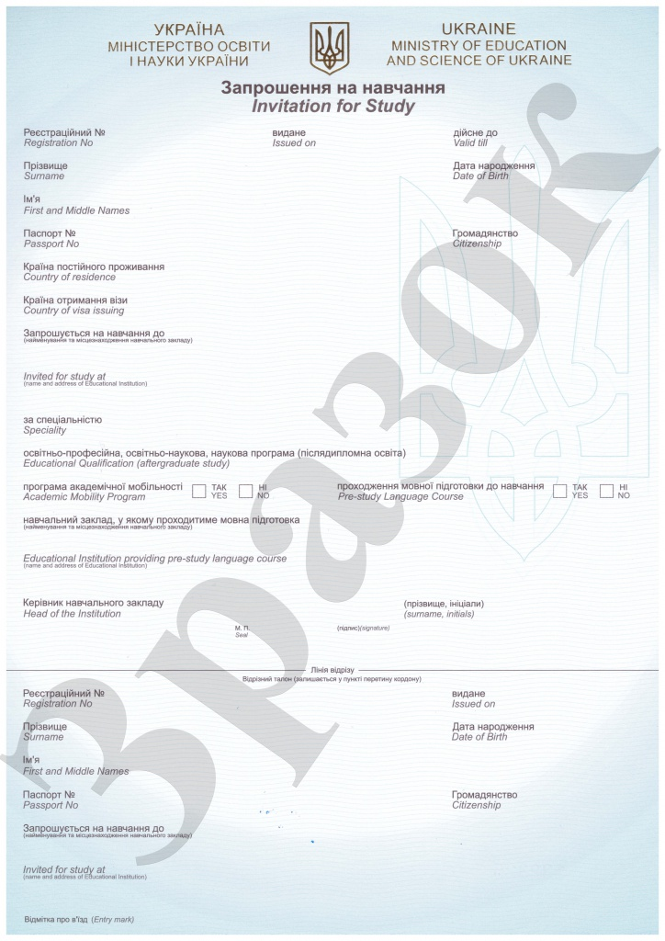

Кількість зареєстрованих запрошень на навчання

**5 необхідних кроків для вступу на навчання до закладів вищої освіти в Україні**

Отримати запрошення на навчання

Отримати візу типу «D-13» – навчання для в'їзду в Україну (громадянам країн з якими Україною підписана угода про безвізовий режим віза не оформлюється)

Повідомити заклад вищої освіти про намір **прибуття до України**

Після прибуття в Україну одразу звернутися до закладу вищої освіти для того, щоб подати документи для зарахування та скласти вступні випробування

Укласти договір та оплатити кошти за навчання

## 2.4. Актуальні спеціальності серед здобувачів вищої освіти з числа іноземних громадян

|  |  |  |
| --- | --- | --- |
| Найпопулярніші спеціальності серед іноземних громадян  (станом на 01.01.2020 рік) | | |
| Країна походження | Кількість осіб | Спеціальності |
| Королівство Марокко | 8 233 осіб | 1. Фармація; 2. Стоматологія; 3. Медицина; 4. Архітектура та містобудування; 5. Будівництво та цивільна інженерія; 6. Автомобільний транспорт; 7. Конп’ютерна інженерія; 8. Менеджмент. |
| Туніська Республіка | 1. осіб | 1. Медицина; 2. Стоматологія; 3. Фармація; 4. Ветеринарна медицина; |
| Арабська Республіка Єгипет | 3 499 осіб | 1. Медицина; 2. Стоматологія; 3. Будівництво та цивільна інженерія; 4. Фармація; 5. Біомедична інженерія; 6. Нафтогазова інженерія та технології; 7. Авіаційний транспорт; 8. Електроенергетика, електротехніка та електромеханіка; 9. Прикладна механіка |
| Алжирська Народна Демократична Республіка | 986 осіб | 1. Філологія; 2. Менеджмент; 3. Медицина; 4. Економіка; 5. Авіаційний транспорт. |
| Сполучені Штати Америки | 372 особи | 1. Медсестринство; 2. Медицина; 3. Менеджмент; 4. Стоматологія. |
| Канада | 73 особи | 1. Медицина; 2. Соматологія; 3. Формація; 4. Медсестринство. |

## 2.5. Вимоги до іноземних документів про попередню освіту

Всі іноземні документи про попередню освіту повинні буди визнані на території України

*Визнання освітніх документів здійснюється на основі:*

|  |  |
| --- | --- |
| 1. Конвенції про визнання кваліфікацій з вищої освіти в європейському регіоні (Лісабон, 11 квітня 1997 р.) | 1. Міжнародних угод про взаємне визнання та еквівалентність документів про освіту і вчені звання |

*В Україні визнання іноземних документів про попередню освіту здійснюється такими компетентними органами:*

|  |  |
| --- | --- |
| 1. Закладом вищої освіти в Україні | 1. Міністерством освіти і науки України |

*При завершені процедури визнання результатом можуть бути:*

1. Визнання іноземного документа про освіту. При позитивному рішенні видається Свідоцтво про визнання в Україні іноземного документа про освіту.
2. Відмова у визнанні документа.

*Процедура визнання включає в себе:*

1. Перевірка автентичності документів про освіту.
2. Перевірка закладу освіти, що видав документи про освіту на наявність свідоцтва про державну акредитацію та ліцензії на момент видачі документа.
3. Встановлення еквівалентності кваліфікацій вимогам до рівня системи освіти України.

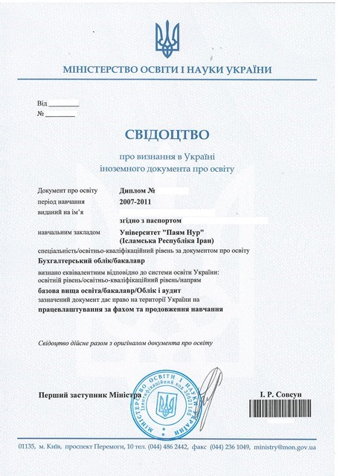

Легалізація документів – це офіційне підтвердження достовірності документа, призначеного для використання за кордоном

Проставлення штампу «Апостиль»

1. Засвідчує достовірність підпису особи, яка мала на це повноваження.
2. Підтверджує справжність печатки чи штампу.
3. Можуть використовуватись в різних країнах, а не в одній.

Консульська легалізація

1. Підтверджує дійсність документів за кордоном.
2. Має силу лише в тій країні в посольстві/консульстві якої його легалізували.

Подвійний апостиль – це проставлення штампу «Апостиль» на оригіналі документів та його перекладі.

Перший спосіб – проводять на території країни, яка видала цей документ, та завершують засвідченням документа в дипломатичному представництві тієї країни, де його використовуватимуть.

Один апостиль – це проставлення штампу «Апостиль» на оригіналі або на окремому аркуші який підшивається разом з оригіналом.

Другий способом – проводять на території країни, де цей документ необхідно надати. При цьому спочатку офіційний документ іноземної держави потрібно засвідчити в дипломатичному представництві або консульській установі тієї країни, на території якої його видали.

Організації які уповноважені ставити апостиль:

* Міністерство освіти і науки України – сфери освіти і науки;
* Міністерство юстиції – документи органів юстиції, суду та нотаріусів України;
* Міністерство закордонних справ відповідно до типу документів - всі інші документи які видаються на території України.

15. Болівія (з 30.03.2018 р.); 16. Боснія та Герцеговина; 17. Ботсвана; 18. Бразилія; 19. Бруней; 20. Бурунді; 21. Вануату; 22. Венесуела; 23. Вірменія*; 24. Гватемала (з 18.09.2017 р.); 25. Гондурас; 26. Гренада; 27. Грузія* (не поширюється на Автономну Республіку Абхазії та колишню автономну область Південної Осетії); 28. Греція;

1. Австралія; 2. Австрія; 3. Азербайджан*; 4. Албанія; 5. Андорра; 6. Антигуа та Барбуда; 7. Аргентина; 8. Багами; 9. Барбадос; 10. Бахрейн; 11. Беліз; 12. Бельгія; 13. Білорусь*; 14. Болгарія*;

29. Данія (не поширюється на Гренландію та Фарерські острови); 30. Домініка; 31. Домініканська Республіка; 32. Еквадор; 33. Ель-Сальвадор; 34. Естонія*; 35. Ізраїль; 36. Індія; 37. Ірландія; 38. Ісландія; 39. Іспанія; 40. Італія; 41. Кабо-Верде; 42. Казахстан* ;

43. Киргизька Республіка*; 44. Китайська Народна Республіка (поширюється лише на Гонгонг і Макао); 45. Кіпр; 46. Колумбія; 47. Косово**; 48. Коста-Ріка; 49. Латвія*; 50. Лесото; 51. Литва*; 52. Ліберія; 53. Ліхтенштейн; 54. Люксембург; 55. Маврикій; 56. Македонія*;

*Перелік держав-учасниць Гаазької Конвенції (1961 р.), яка скасовує вимогу консульської легалізації іноземних офіційних документів (документи про освіту засвідчуються штампом Апостиль, який підтверджує автентичність даного документа):*

57. Малаві; 58. Мальта; 59. Марокко; 60. Маршаллові острови; 61. Мексика; 62. Монако; 63. Монголія*; 64. Намібія; 65. Нідерланди; 66. Нікарагуа; 67. Німеччина; 68. Ніуе; 69. Нова Зеландія (не поширюється на Токелау); 70. Норвегія;

71. Оман; 72. Острови Кука; 73. Панама; 74. Південно-Африканська Республіка; 75. Парагвай; 76. Перу; 77. Польща*; 78. Португалія: 79. Республіка Корея; 80. Республіка Молдова; 81. Росія*; 82. Румунія; 83. Самоа; 84. Сан-Марино;

85. Сан-Томе і Принсіпі; 86. Свазіленд; 87. Сейшельські острови; 88. Сент-Вінсент і Гренадіни; 89. Сент-Кітс і Невіс; 90. Сент-Люсія; 91. Сербія*; 92. Словаччина; 93. Словенія; 94. Сполучене Королівство Великобританії та Північної Ірландії (не поширюється на країни, які вийшли зі складу Великої Британії та не підписали Конвенцію); 95. Сполучені Штати Америки; 96. Суринам; 97. Таджикистан*; 98. Тонга; 99. Тринідад і Тобаго; 100. Туніс (з 07.05.2018); 101. Туреччина; 102. Угорщина*; 103. Узбекистан*; 104. Україна (не поширюється на АР Крим, а також на окуповані території Донецької і Луганської областей); 105. Уругвай; 106. Фіджі; 107. Фінляндія; 108. Франція; 109. Хорватія; 110. Чехія*; 111. Чилі; 112. Чорногорія; 113. Швейцарія; 114. Швеція; 115. Японія.

Приклади штампів «Апостиль» які проставляються та території:

1. України

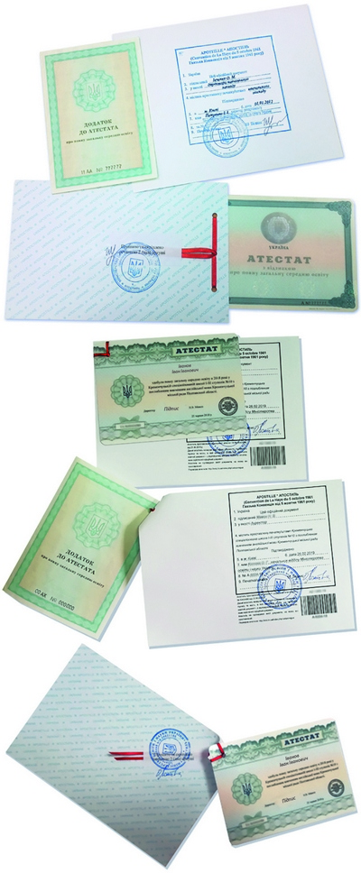

1. Королівства Марокко

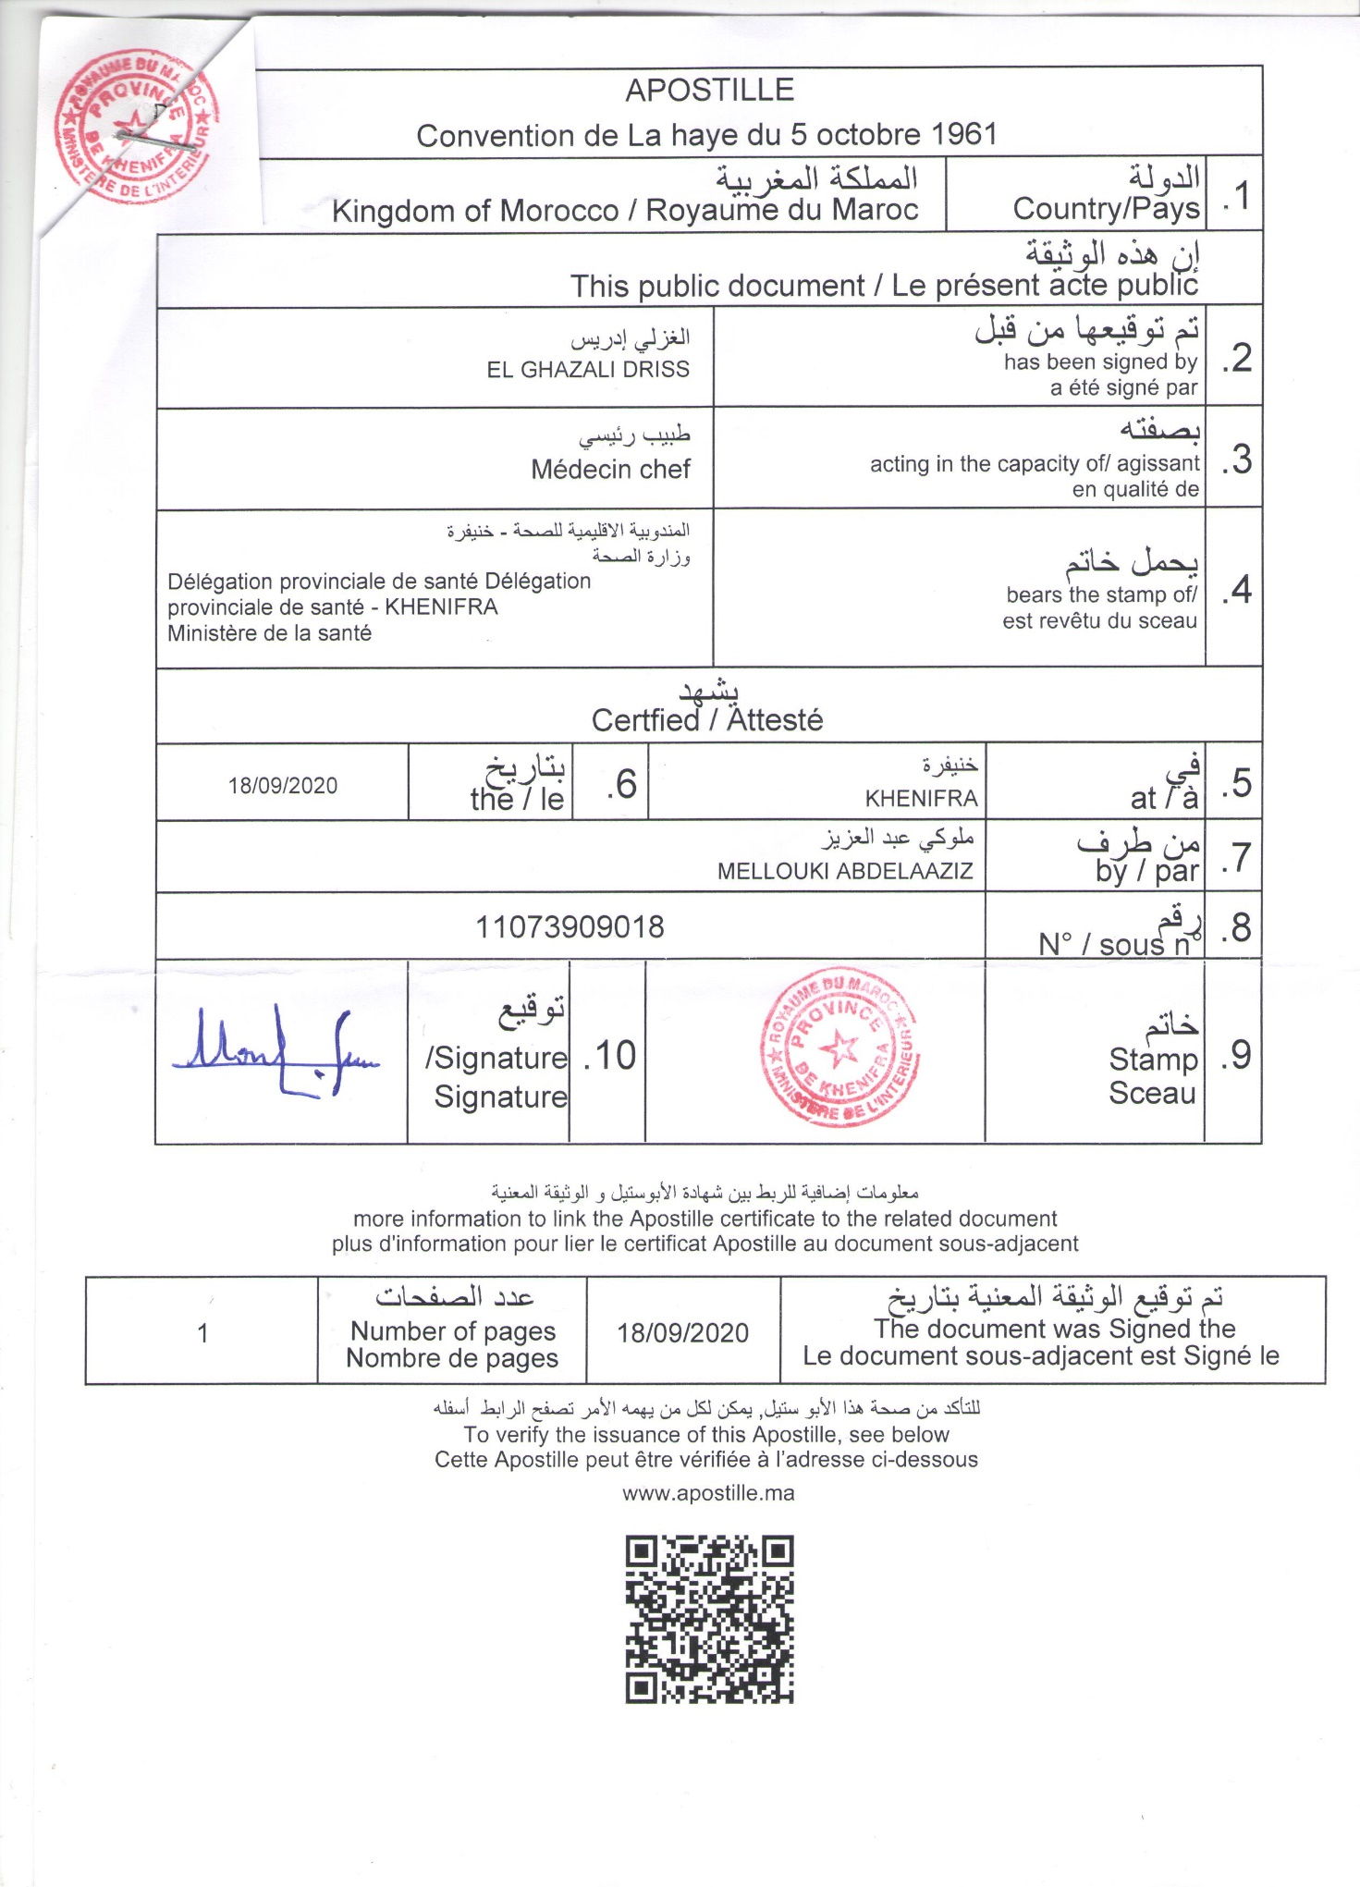

1. Турецької Республіки

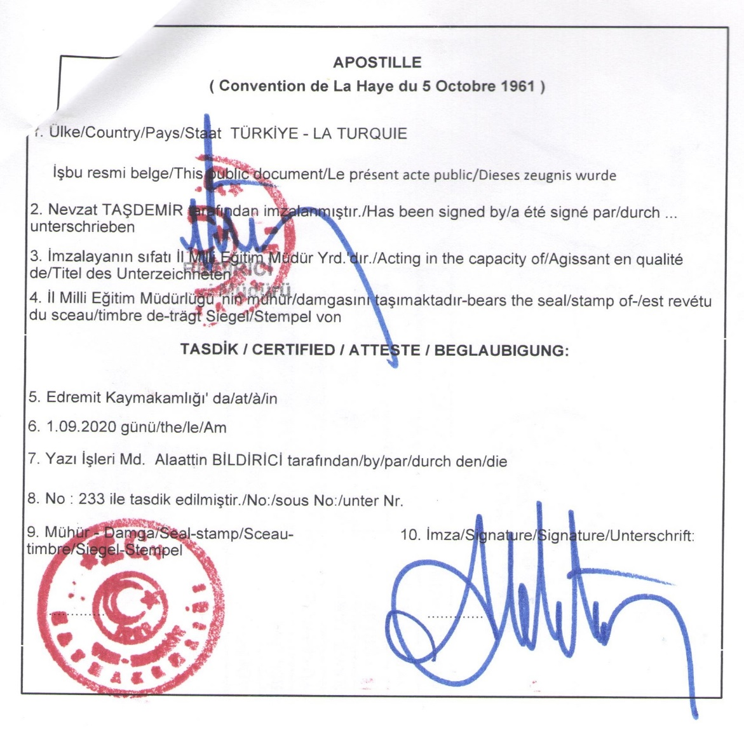

Приклад оформлення консульської легалізації

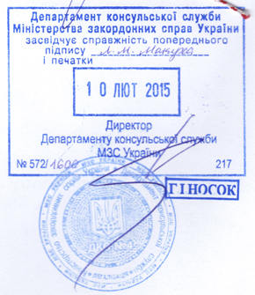

## 2.6. Документальне супроводження іноземних громаняд на території України

Віза типу «D» для навчання

|  |  |  |  |  |
| --- | --- | --- | --- | --- |
| УКРАЇНА | | UKRAINE | VISA | ВІЗА |
| (Голограма) | Місце видачі/Place of issue Дійсна з/Valid Дійсна доValid until  Lima 15-11-19 12-02-20  Кількість в’їздів/No. of entries Номер візи/Visa No.  Багаторазова (M)Y00000000  Тип/Type  D  Прізвище/Surname  МОХАМЕД  І  м’я/Given name  МОХАМЕД  Номер паспорта/ Стать/ Дата народження/ Громадянство  Passport No. Sex Date of birth Nationality  ОО000000 Ч/М 01.01.2001 MAR   1. Строк перебування/Duration of stay: 90 2. Мета поїздки: 04/13 3. Іванов І.І. | | | |
| VDUKRMOHAMED<MOHAMED<<<<<<<<<<<<<<<<  OO000000<00000000000000000000000<<<< | | | | |

Студентський квиток державного зразка

C:\Users\fente\Desktop\p415237n412-3.emf

C:\Users\fente\Desktop\p415237n411-2.emf C:\Users\fente\Desktop\p415237n446-4.emf

Посвідка на тимчасове проживання з безконтактним електронним носієм

Лицьовий бік

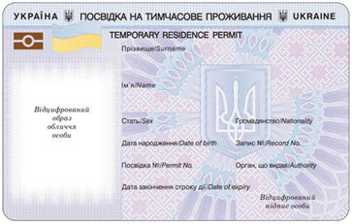

Зворотний бік

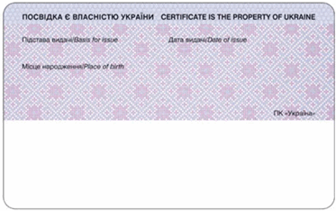

ДОВІДКА   
про реєстрацію місця проживання особи

За відомостями _______________________________________________________________

(назва органу реєстрації)

місце проживання

прізвище _______________________________________________________________________

ім’я ____________________________________________________________________________

по батькові ______________________________________________________________________

дата і місце народження ___________________________________________________________

громадянство/підданство __________________________________________________________

унікальний номер запису в Єдиному державному демографічному реєстрі* ________________________________________________________________________________

зареєстроване за адресою _________________________________________________________

(адреса житла або адреса (місцезнаходження)

________________________________________________________________________________

спеціалізованої соціальної установи, закладу соціального обслуговування та соціального захисту

________________________________________________________________________________

або військової частини, за якою реєструється місце проживання)

з ____ ___________ 20 __ р. по ____ ____________ 20 __ р./по теперішній час   
(необхідне зазначити).

М.П.

_____________ __________________________________

(підпис) (посада, прізвище та ініціали)

__________

* Для осіб, яким оформлено паспорт громадянина України чи паспорт громадянина України для виїзду за кордон засобами Єдиного державного демографічного реєстру.

Лист-повідомлення про прибуття іноземного громадянина

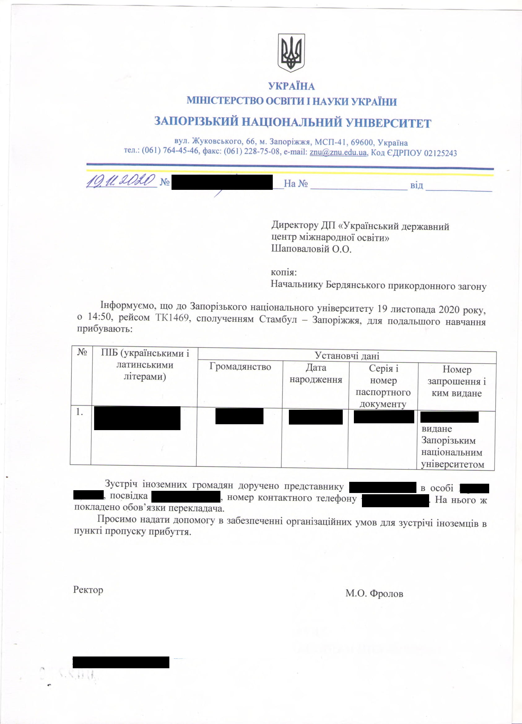

Якщо іноземний громадянин виявив бажання продовжувати своє навчання у іншому закладі вищої освіти то переведення здійснюється за згодою ректорів (директорів) обох закладів

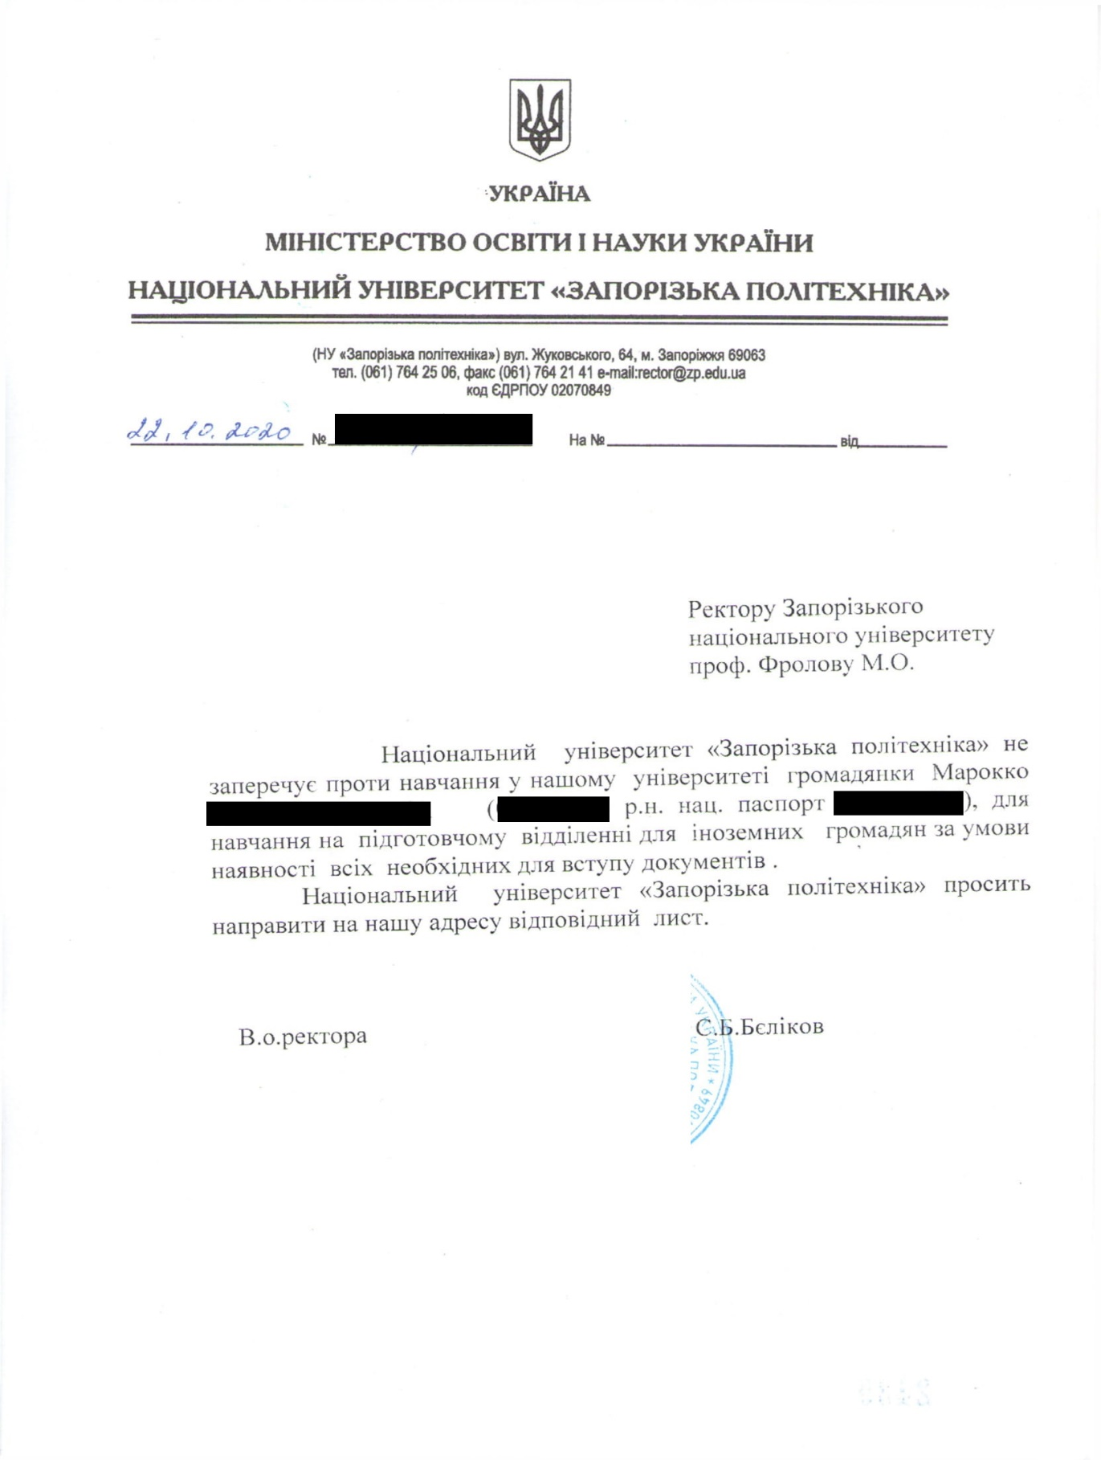

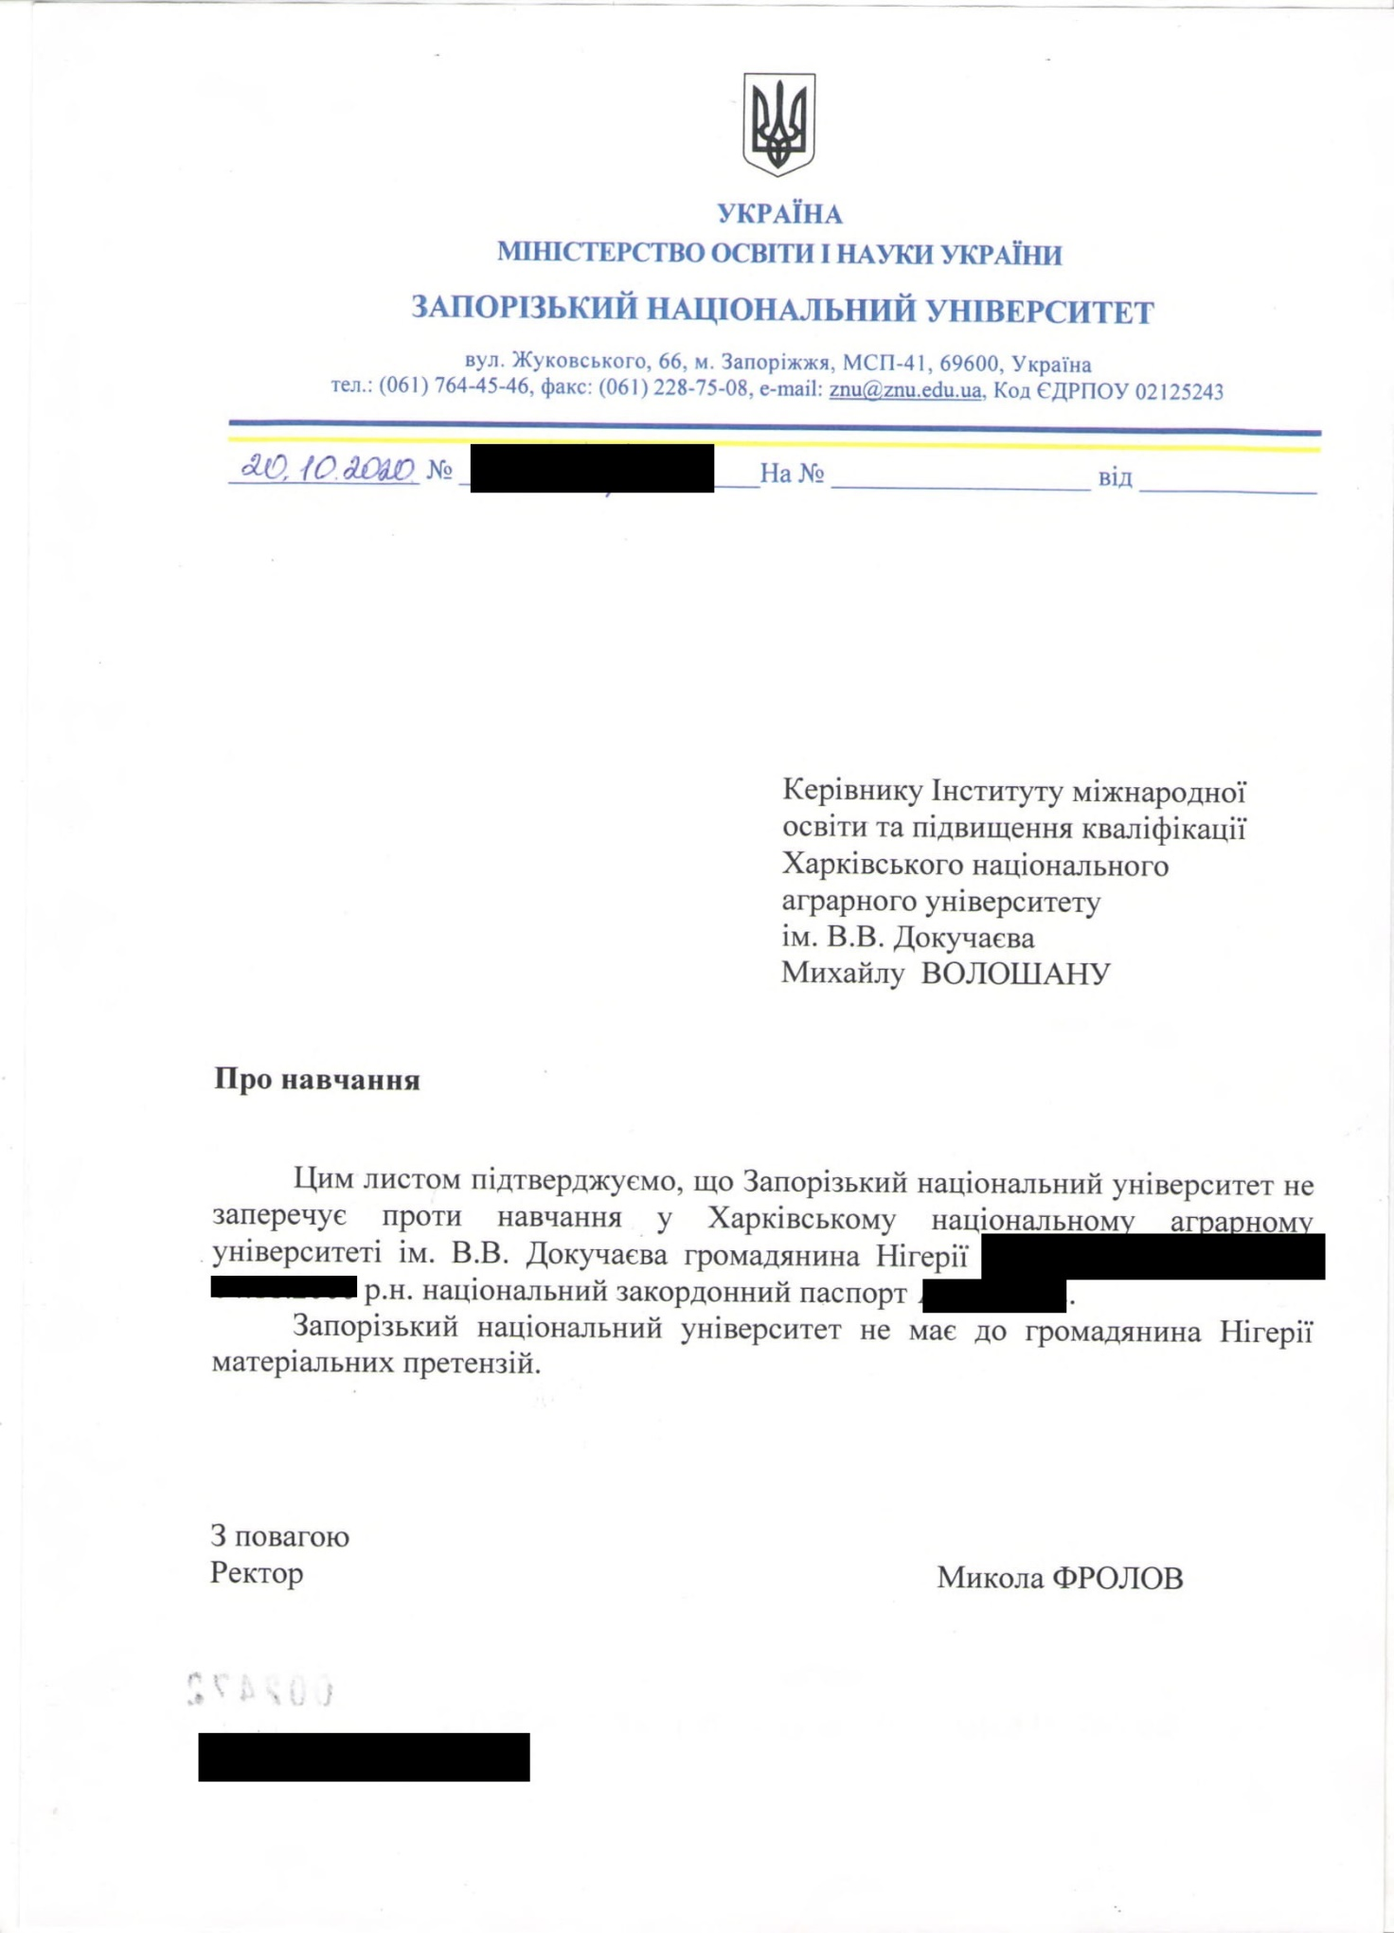

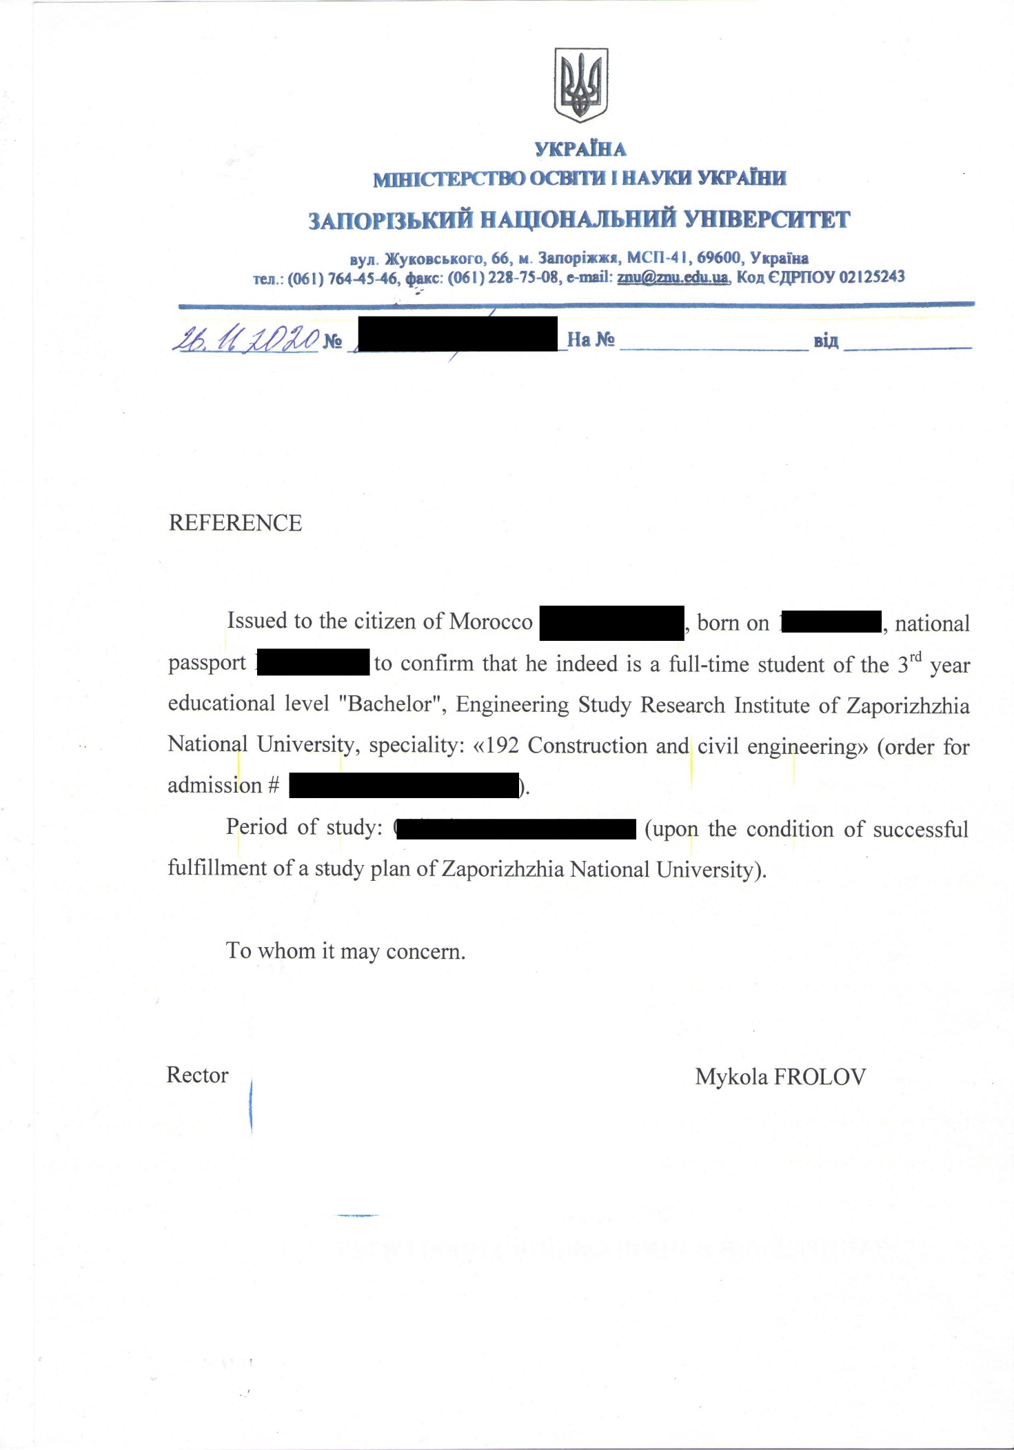

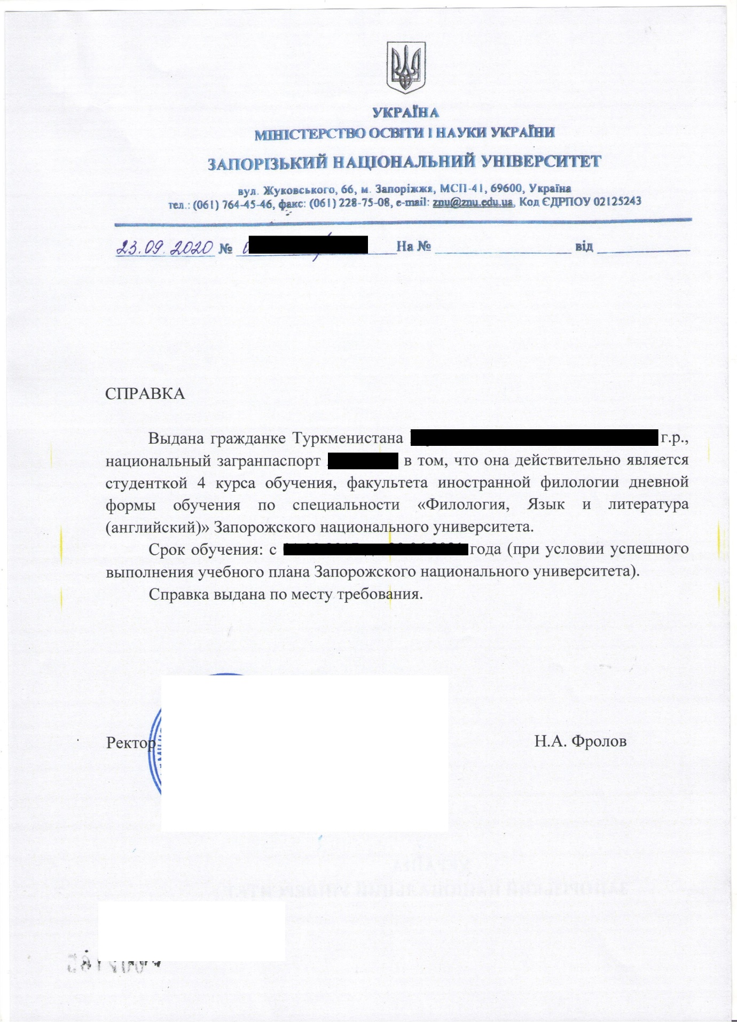

Після успішного закінчення підготовчого факультету, відділення (підрозділу) іноземець отримує Свідоцтво про закінчення підготовчого факультету, відділення (підрозділу) для іноземців та осіб без громадянства

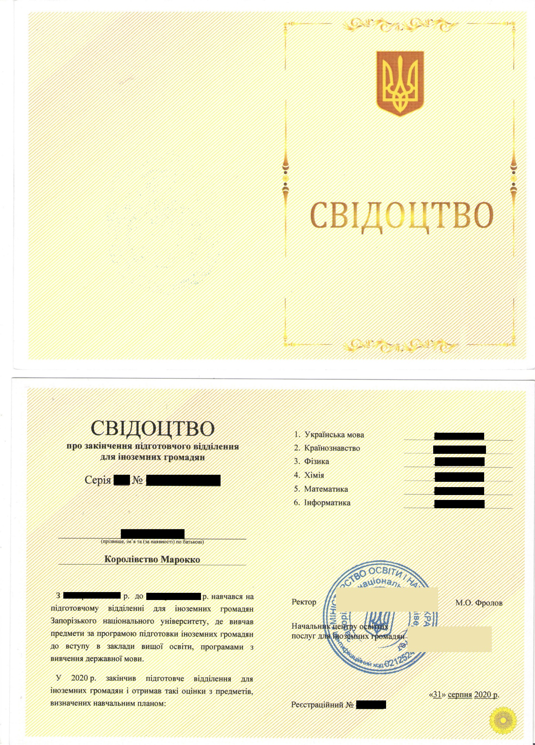

Після завершення навчання або відрахування здобувача вищої освіти з числа іноземних громадян (слухача) Державна міграційна служба України на підставі клопотання закладу вищої освіти скасовує посвідку на тимчасове проживання та видає рішення про скасування посвідки.

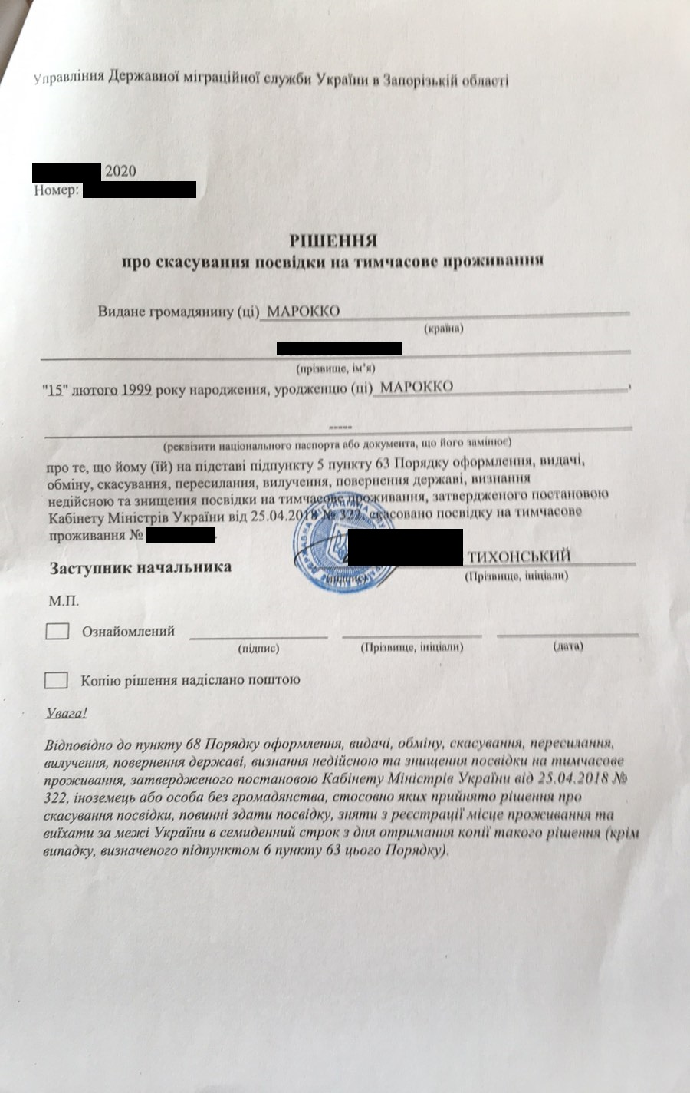

# ВИСНОВКИ

Таким чином, підсумовуючи вищесказане, можна сказати, що чинне законодавство ретельно регулює питання у сфері забезпечення та захисту прав на освіту іноземних громадян в Україні. На основі аналізу проведеного в межах кваліфікаційної роботи можливо сформулювати наступні висновки:

1. визначивши статистичні дані щодо громадян, що навчаються у ЗВО України встановили, що більше 455 закладів вищої освіти навчають іноземних громадян і пропонують їм широкий спектр спеціальностей в різних галузях знань. Українські ЗВО щорічно приймають на навчання здобувачів вищої освіти та слухачів із більш ніж 158 країн світу. Посилаючись на дані УДЦМО стало відомо, що починаючи з 2011 року по 2019 рік кількість здобувачів вищої освіти з числа іноземних громадян зростає, а саме: 2011 – 53664 особи, 2012 – 60480 осіб, 2013 – 69969 осіб, 2014 – 63172 особи, 2015 -63906 осіб, 2016 – 64066 осіб, 2017- 66310 осіб, 2018 – 75605 осіб та 2019 -80470 осіб. У зв’язку з поширенням гострої респіраторної хвороби COVID-19, спричиненої коронавірусом SARS-CoV-2В в 2020 році на навчання прибуло лише 7813 іноземців. Кількість іноземних громадян у ЗВО різна від 4355 до 2 осіб це пов’язано з тим, що не всі виші розвиваються, мають високу якість освіти та бажають навчати здобувачів вищої освіти відповідної категорії, низька вартість проживання та мова спілкування також грає відповідну роль при виборі місця навчання у певних регіонах. Україну найчастіше на навчання приїжджають громадяни є: Індія, Марокко, Азербайджан, Туркменістан, Китай, Нігерія, Туреччина, Єгипет. Ріст кількості іноземних громадян можна розцінювати як показник стабільності ЗВО світового рейтингу. ЗВО України мають великий потенціал і можуть надалі збільшувати кількість іноземних громадян. Збільшення кількість іноземних здобувачів вищої освіти, що навчаються в Україні – це не лише імідж країни, але й важлива складова інвестиції з-за кордону в економіку держави. За приблизними розрахунками за рік навчання іноземний студент витрачає від 6-8 тисяч доларів США. Для збільшення кількості іноземних громадян які бажають навчатись в Україні Український державний центру міжнародної освіти підтримує зв’язки з різними державами та піднімає імідж освіти на міжнародній арені, розширює відносини з партнерами різних країн світу, збирають зустрічі та наради, представляє вищу освіту України закордоном;
2. проаналізувавши нормативно-правову базу, що регулює навчання іноземних громадян в Україні з’ясували, іноземець – це особа яка не перебуває у громадянстві України і є громадянином (підданим) іншої держави або держав. Іноземні громадяни, які перебувають в Україні на законних підставах, користуються тими самими правами і свободами, а також несуть такі самі обов’язки, як і громадяни України. Іноземці вступають до закладу вищої освіти:

* двічі на рік, до і на початку академічних семестрів (у 2020/2021 навчальному році двічі на рік, до 15 грудня 2020 року та до 15 квітня 2021 року);
* упродовж року для навчання в аспірантурі, докторантурі;
* упродовж року для навчання за програмами підготовчого факультету, відділення (підрозділу), з вивчення державної мови та/або мови навчання, а також для здобуття післядипломної освіти, підвищення кваліфікації;

1. розглянувши документальне забезпечення процедури набору іноземних громадян на навчання в Україні з’ясували, що першим кроком на шляху до навчання є отримання запрошення від відповідного закладу вищої освіти до якого планує вступати іноземний кандидат. Термін дії запрошення – 6 місяців з дати його видачі. За період у 6 місяців одній особі дозволяється отримати лише два запрошення від закладів освіти. Після прибуття до ЗВО іноземний громадянин подає такі документи: заяву, оригінал документа про попередню освіту та додаток до нього (академічну довідку), копію паспортного документа іноземця або документа, що посвідчує особу без громадянства, дійсний поліс медичного страхування (крім іноземців, які прибули з країн, з якими укладено угоди про безоплатне надання екстреної медичної допомоги), копію посвідчення закордонного українця (за наявності). Після зарахування здобувача вищої освіти з числа іноземних громадян (слухача) на навчання йому видається студентський квиток державного зразка (слухачам не видається) та посвідки на тимчасове проживання на період навчання який визначається наказом ректора. Студентський квиток державного зразка – електронний документ, що містить персональні дані про студента закладу вищої освіти який формується на підставі замовлення на створення квитків та виготовлення їх карток, що занесений за допомогою інформаційно-виробничої системи інформаційного та документарного забезпечення установ та громадян України в галузі освіти (ІВС "ОСВІТА") до Єдиної державної електронної база з питань освіти (ЄДЕБО) та частково відтворений на пластиковій картці встановленого зразка, яка може бути використана для електронної ідентифікації особи, підтвердження права на пільгу та як платіжний інструмент. Посвідка на тимчасове проживання – це документ який підтверджує законні підстави для тимчасового проживання в Україні та посвідчує особу іноземного громадянина або особу без громадянства;
2. з’ясувавши актуальні спеціальності серед здобувачів вищої освіти з числа іноземних громадян встановили, що в Україні добре розвинута сфера освіти, якісна підготовка фахівців у різних галузях і вона є у відкритому доступі для всіх бажаючих. Якщо отримати якісну освіту, то вони зможуть добре працевлаштуватися у себе в країні. Найбільше попитом у закладах вищої освіти України користуються медичні спеціальності зокрема це: «Фармація, промислова фармація», «Стоматологія», «Медицина», «Ветеринарна медицина», «Медсестринство». У меншій кількості, але також надають перевагу «Автомобільний транспорт», «Авіаційний транспорт», «Економіка», «Менеджмент», «Філологія», «Комп’ютерна інженерія», «Біомедична інженерія», «Нафтогазова інженерія та технологія», «Електроенергетика, електротехніка та електромеханіка», «Прикладна механіка»;
3. дослідивши вимоги до іноземних документів про попередню освіту стало відомо, що документ про попередню освіту та додаток до нього мають бути засвідчені в країні їх видачі у спосіб, який офіційно застосовується в цій країні для такого засвідчення, та легалізовані відповідною закордонною установою України, якщо інше не передбачено міжнародними договорами України та мають бути перекладені українською мовою з нотаріальним засвідченням перекладу. Легалізація документів – це офіційне підтвердження достовірності документа, призначеного для використання за кордоном.

Існує два способи легалізації документів:

1. проставлення штампу «Апостиль» – це штамп у розмір 10х10, який проставляють на офіційних документа який засвідчує достовірність підпису особи, яка мала на це повноваження, підтверджує справжність печатки чи штампу тим самим дає право вважати документ справжнім;
2. консульська легалізація – це процедура яка підтверджує дійсність документів за кордоном.

Всі документи про попередню освіту які видані закордоном повинні до звершення терміну навчання бути визнані в Україні. Визнання іноземних документів про освіту – це процедура яка надає юридичну силу іноземним документам про освіту на території України. При позитивному рішенні видається Свідоцтво про визнання в Україні іноземного документа про освіту, яке підтверджує право на території України продовжувати здобуття освіти на наступному рівні відповідно до чинного законодавства. У разі відмови власнику у визнанні документа – заявнику надсилають повідомлення у якому пояснюють причини прийняття такого рішення та іноземний громадяни більше не може продовжувати навчання на території України і заклад вищої освіти повинен відрахувати даного здобувача вищої освіти.

Деякі країни можуть висувати свої вимоги до документів про попередню освіти на підставі яких здійснюється вступ до ЗВО України, наприклад:

* Республіка Ліван – прохідний бал має складати не менше 280 балів, незалежно від балу, який може становити за окремо складений іспит з того чи іншого предмету чи дисципліни (50% від максимально можливого балу). Обсяг загального максимального балу – 560 балів;
* Республіка Індія – вступ до медичних ЗВО України здійснюється за умови наявності сертифіката, що підтверджує успішне складання NEET (National Eligibility cum Entrance Test) – зовнішнього незалежного оцінювання для вступу на навчання для отримання ступеня першого «Бакалаврського» рівня вищої освіти;
* Палестина – під час вступу на факультети медицини та стоматології середній бал документа про повну загальну середню освіту має складати не менше 80%;

1. охарактеризувавши документальне супроводження іноземних громадян на території Україні стало відомо, що перед прибуттям абітурієнта ЗВО України надсилає інформації на пункт прикордонного контролю лист – повідомлення про прибуття де зазначає про дату, час, сполучення рейсу, аеропорт прибуття та дані особи яка буде зустрічати його в аеропорту України. Після зарахування іноземного громадянина на навчання йому оформлюється посвідка на тимчасове проживання на весь період навчання. Починаючи з 10 вересня 2018 року посвідка на тимчасове проживання оформлюється і видається з безконтактним електронним носієм. ЗВО за наявністю підстав можуть продовжувати термін дії посвідки необмежену кількість разів. Після отримання посвідки на тимчасове проживання здобувач вищої освіти (слухач) обов’язково у 30 денний термін зобов’язаний зареєструвати місце проживання, а у разі зміни – перереєструвати. Після реєстрації місця проживання йому видається довідка про реєстрацію місця проживання особи де зазначається прізвище, ім’я, по батькові, дата і місце народження, громадянство/підданство, адреса реєстрації , установа яка здійснили реєстрацію, термін реєстрації, печать органу установи, підпис, посада, прізвище та ініціали особи яка видала відповідну довідку.

# ПЕРЕЛІК ВИКОРИСТАНИХ ДЖЕРЕЛ

1. Білозьоров Є. В. Правові гарантії захисту прав і свобод людини в Україні. *Адвокат* : 2009. № 8. С. 26–30.
2. Білозьоров Є. Правові гарантії забезпечення прав і свобод людини та громадянина в Україні. *Юридична Україна* : 2011. № 3. С. 4–10.
3. Боняк В. О. Конституційне право людини і громадянина на освіту та його забезпечення в Україні : дис. ... канд. юрид. наук : 12.00.02 / Боняк Валентина Олексіївна, 2005. 205 с.
4. Валєєв Р. Г. Освітнє право України : навч. посіб. Луганськ : Луганська правова фундація, 2011. 287 с.
5. Валєєв Р. Г. Освітнє право України: навч. посіб. Луганськ, 2011. 287 с.
6. Ващука Ф. Г. Інтеграція в європейський освітній простір: здобутки, проблеми, перспективи: Монографія. Ужгород, 2011. 560 с.
7. Вербальна Нота Посольства Індії: від 18.04.2019 р. №326/22/2019.
8. Вербальна Нота Посольства Індії: від 22.06.2018 р. №326/1/2018.
9. Вербальна Ноту Посольство Арабської Республіки Єгипет в Україні: від 20.03.2019 р. №72-ІІ/2019.
10. Віденська Конвенція Про консульські зносини: ООН; Конвенція, Міжнародний документ від 24.04.1963 р.
11. Деякі питання визнання в Україні іноземних документів про освіту: наказ Міністерства освіти і науки України від 05.05.2015 р. № 504. *Офіційний вісник України.* 2015. 26 червня. № 9487. стор. 113. ст. 1557.
12. Деякі питання організації набору та навчання (стажування) іноземців та осіб без громадянства: наказ Міністерства освіти і науки України від 01.11.2013 р. № 1541. *Офіційний вісник України.* 2013. 10 грудня. № 93. стор. 315. ст. 3473.
13. Деякі питання освітнього омбудсмена: Постанова Кабінету Міністрів України від 06.06.2018 р. №491. *Офіційний вісник України.* 2018. 10 липня. № 52. стор. 491. ст. 1828.
14. Загальна декларація прав людини (рос/укр): ООН від 10.12.1948 р. *Офіційний вісник України.* 2008. 15 грудня. № 93. стор. 89. ст. 3103.
15. Затвердження Змін до Порядку організації набору та навчання (стажування) іноземців та осіб без громадянства: наказ Міністерства освіти і науки України від 12.10.2020 р. № 1265. *Офіційний вісник України.* 2020. 30 жовтня. № 85. стор. 140. ст. 2760.
16. Ільченко А. М. Вища освіта і Болонський процес: Навчально-методичний посіб. Полтава : РВВ ПДАА, 2014. 316 с.
17. Іноземні студенти в Україні : солодкі обіцянки та гіркі проблеми. Українська гельсінська спілка з прав людини. URL: https://helsinki.org.ua/2012/03/inozemni-studenty-v-ukrajini-solodki-obitsyanky-ta-hirki-problemy/
18. Кодекс України про адміністративні правопорушення: Закон України від 07.12.1984 р. № 8073-Х. *Відомості Верховної Ради України УРСР.* 1984. 18 грудня. № 1516. ст. 1122.
19. Конвенція про визнання кваліфікацій з вищої освіти в європейському регіоні: Рада Європи, ООН; Конвенція, Міжнародний документ від 11.04.1997 р.
20. Конвенція про захист прав людини і основоположних свобод: Рада Європи від 04.11.1950 р. *Урядовий кур’єр.* 2010. 17 листопада. № 215.
21. Конвенція про правову допомогу і правові відносиниу цивільних, сімейних і кримінальних справах (укр/рос): СНД, Азербайджан, Білорусь, Вірменія, Казахстан, Киргизстан, Молдова, Російська Федерація, Таджикистан, Туркменістан, Узбекистан, Україна; Конвенція, Міжнародний документ від 22.01.1993 р. №997_009. *Офіційний вісник України.* 2005. 16 листопада. № 44. стор. 328. ст. 2824.
22. Конвенція, що скасовує вимоги легалізації іноземних офіційних документів (укр/рос): Гаазька конвенція з МПП; Конвенція від 05.10.1961 р. *Офіційний вісник України.* 2003. 28 листопада. № 46. стор. 266. ст. 2419.
23. Консульська легалізація офіційних документів: Міністерство юстиції України; Роз’яснення від 12.01.2011 р.
24. Кочан І. Становлення і розвиток методики викладання української мови як іноземної. Теорія і практика викладання української мови як іноземної. 2012. Вип. 7. С. 17-24.
25. Крисюк С. В. Державне управління освітою : навч. посіб. для слухачів асп., докторантів спец. «Державне управління освітою». Київ : Національна академія державного управління при Президентові України, 2009. 220 с.
26. Макаренко Л. О. Реалізація права як ефективний засіб досягнення мети правового регулювання: *Альманах права*. 2011. С. 126-129.
27. Мельничук О. Ф. Конституційне-правове забезпечення права на освіту в Україні в контексті європейського досвіду : дис. на здобуття наукового ступеня доктора юридичних наук канд. юр. наук : 12.00.02 / Інститут держави і права ім. В. М. Корецького. Київ, 2015. 459 с.
28. Міжнародний пакт про економічні, соціальні і культурні права: ООН; Пакт, Міжнародний документ від 16.12.1966 р.
29. Молчанова І. В. Сучасні проблеми мовної підготовки іноземних студентів. *Проблеми і перспективи підготовки іноземних студентів* : матеріали міжнародної наук.-практ. конф., м. Харків, 11-12 жовтня 2018 р. Харків, 2018. С. 78–80.
30. Нємець К., Вірченко П., Ключко Л. Актуальні питання адаптації іноземних студентів до навчання у вищих навчальних закладах України (із досвіду роботи кафедри соціально-економічної географії і регіонознавства). *Проблеми сучасної освіти* : матеріали міжнародної наук.-практ. конф., м. Харків, 14 серпня 2017 р. Харків, 2017. С. 97–102.
31. Ніколаєва С. Ю. Загальноєвропейські Рекомендації з мовної освіти: вивчення, викладання, оцінювання / заг. ред. Київ, 2003. 273 с.
32. Палійська О., Туркевич О. Крок-1 (рівень А1-А2. Українська мова як іноземна : книга для студента. 2-ге вид., випр. і доп. Львів : Видавництво Львівської політехніки, 2014. 104 с.
33. Пахлюк О. А. Право на освіту: міжнародний та національний вимір (в контексті аналізу міжнародних договорів та національних нормативно-правових актів).Науковий вісник Ужгородського національного університету : Видавничій дім «Гельветика». Вип. 24. Т. 4, м. Ужгород, 2014 р. С. 174-177.
34. Питання здобуття вищої освіти деякими категоріями осіб: Постанова Кабінету Міністрів України від 12.09.2018 р. № 729. *Офіційний вісник України.* 2018. 28 вересня. № 74. стор. 28. ст. 2475.
35. Порядок видачі іноземцям та особам без громадянства запрошень на навчання (стажування) в Україні та їх реєстрація: наказ Міністерства освіти і науки України від 01.11.2013 р. № 1541. *Офіційний вісник України.* 2013. 10 грудня. № 93. стор. 321. ст. 3473.
36. Порядок визнання в Україні документів про середню, середню професійну, професійну освіту, виданих навчальними закладами інших держав: наказ Міністерства освіти і науки України від 05.05.2015 р. № 504. *Офіційний вісник України.* 2015. 26 червня. № 48. стор. 123. ст. 1557.
37. Про біженців та осіб, які потребують додаткового або тимчасового захисту: Закон України від 08.07.2011 р. № 3671-VI. *Відомості Верховної Ради України.* 2012. 20 квітня. № 16. стор. 702. ст. 146.
38. Про вищу освіту: Закон України від 01.07.2014 р. № 1556- VIІ. *Відомості Верховної Ради України.* 2014. 19 вересня. (№ 37-38). стор. 2716. ст. 2004.
39. Про встановлення вартості навчання для іноземних громадян: наказ ректора Запорізького національного університету від 24.07.2020 р. № 325.
40. Про Єдиний державний демографічний реєстр та документи, що підтверджують громадянство України, посвідчують особу чи її спеціальний статус: Закон України від 20.11.2012 р. № 5492-VІ. *Відомості Верховної Ради України.* 2013. 20 грудня. № 51. стор. 2733. ст. 716.
41. Про закордонних українців: Закон України від 04.03.2004 р. № 1582-IV. *Відомості Верховної Ради України.* 2004. 18 червня. № 25. стор. 1035. ст. 343.
42. Про затвердження зразка, технічного опису бланка та Порядку оформлення, видачі, обміну, скасування, пересилання, вилучення, повернення державі, визнання недійсною та знищення посвідки на тимчасове проживання: Постанова Кабінету Міністрів України від 25.04.2018 р. № 322. *Урядовий кур’єр.* 2018. 15 травня. № 37. стор. 79. ст. 1306.
43. Про затвердження Інструкції про порядок консульської легалізації офіційних документів в Україні і за кордоном: наказ Міністерства закордонних справ України від 04.06.2002 р. № 113. *Офіційний вісник України.* 2002. 12 липня. № 26. стор. 150. ст. 1244.
44. Про затвердження Інструкції про порядок консульської легалізації офіційних документів в Україні і за кордоном: наказ Міністерства закордонних справ України від 04.06.2002 р. № 113. *Офіційний вісник України.* 2002. 12 липня. № 26. стор. 150. ст. 1244.
45. Про затвердження Ліцензійних умов провадження освітньої діяльності: Постанова Кабінету Міністрів України від 30.12.2015 р. №1187. *Урядовий кур’єр.* 2016. 10 лютого. № 26.
46. Про затвердження Положення про Державну міграційну службу України: Постанова Кабінету Міністрів України від 20.08.2014 р. № 360. *Офіційний вісник України.* 2014. 05 вересня. № 69. стор. 23. ст. 1923.
47. Про затвердження Положення про дистанційне навчання: наказ Міністерства освіти і науки України від 25.03.2013 р. № 466. *Урядовий кур’єр.* 2013. 29 серпня. № 155.
48. Про затвердження Положення про студентські (учнівські) квитки державного зразка: наказ Міністерства освіти і науки України від 25.10.2013 р. № 1474. *Офіційний вісник України.* 2014. 24 січня. № 6. стор. 58. ст. 165.
49. Про затвердження Порядку надання медичної допомоги іноземцям та особам без громадянства, які постійно проживають або тимчасово перебувають на території України, які звернулися із заявою про визнання біженцем або особою, яка потребує додаткового захисту, стосовно яких прийнято рішення про оформлення документів для вирішення питання щодо визнання біженцем або особою, яка потребує додаткового захисту, та яких визнано біженцями або особами, які потребують додаткового захисту, та компенсації вартості медичних послуг і лікарських засобів, наданих іноземцям та особам без громадянства, які тимчасово проживають або перебувають на території України: Постанова Кабінету Міністрів України від 19.03.2014 р. № 121. *Офіційний вісник України.* 2014. 16 травня. № 37. стор. 32. ст. 988.
50. Про затвердження Порядку підтвердження достатнього фінансового забезпечення іноземців та осіб без громадянства для в’їзду в Україну, перебування на території України, транзитного проїзду через територію України і виїзду за її межі та визначення розміру такого забезпечення: Постанова Кабінету Міністрів України від 04.12.2013 р. № 884. *Офіційний вісник України.* 2013. 24 грудня. № 97. стор. 31. ст. 3582.
51. Про затвердження Порядку продовження строку перебування та продовження або скорочення строку тимчасового перебування іноземців та осіб без громадянства на території України: Постанова Кабінету Міністрів України від 15.02.2012 р. №150. *Офіційний вісник України.* 2012. 07 березня. № 17. стор. 15. ст. 612.
52. Про затвердження Порядку проставлення в Міністерстві освіти і науки України апостиля на офіційних документах, виданих навчальними закладами, державними органами, підприємствами, установами і організаціям, що стосуються сфери освіти і науки: наказ Міністерства освіти і науки України від 10.03.2009 р. № 220. *Офіційний вісник України.* 2009. 06 квітня. № 23. стор. 88. ст. 761.
53. Про затвердження Правил оформлення віз для в’їзду в Україну і транзитного проїзду через її території: Постанова Кабінету Міністрів України від 01.03.2017 р. №118. *Урядовий кур’єр.* 2017. 28 квітня. № 80.
54. Про затвердження Правил проставлення апостиля на офіційних документах, призначених для використання на території інших держав: наказ Міністерства закордонних справ України, міністерство освіти і науки України, Міністерство юстиції України від 05.12.2003 р. № 237/803/151/5. *Офіційний вісник України.* 2003. 02 січня. № 51. Том 2. стор. 397. ст. 2708.
55. Про затвердження Умов прийому для здобуття вищої освіти в 2020 році: наказ Міністерства освіти і науки України від 11.10.2019 р. № 1285. *Офіційний вісник України.* 2019. 17 грудня. № 97. стор. 212. ст. 3249.
56. Про заходи щодо розвитку економічного співробітництва областей України з суміжними областями Республіки Білорусь і адміністративно-територіальними одиницями Республіки Молдова: Указ Президента України від 03.06.1994 р. № 271/94.
57. Про Консульський статус України: Указ Президента України від 02.04.1994 р. № 127/94.
58. Про міжнародне приватне право: Закон України від 23.06.2005 р. № 2709-IV. *Урядовий кур’єр.* 2005. 31 серпня. № 163.
59. Про надання повноважень на проставлення апостиля, передбаченого Конвенцією, що скасовує вимоги легалізації іноземних офіційних документів: Постанова Кабінету Міністрів України від 18.01.2003 р. № 61. *Офіційний вісник України.* 2003. 07 лютого. № 4. стор. 278. ст. 120.
60. Про освіту: Закон України від 05.09.2017 р. № 2145-VIІІ. *Офіційний вісник України.* 2017. 06 жовтня. № 78. стор. 7. ст. 2392.
61. Про порядок видачі іноземцям та особам без громадянства запрошень на навчання (стажування) в Україні та їх реєстрації: наказ Міністерства освіти і науки України від 01.11.2013 р. № 1541. *Офіційний вісник України.* 2013. 10 грудня. № 93. стор. 321. ст. 3473.
62. Про правовий статус іноземців та осіб без громадянства: Закон України від 22.09.2011 р. № 3773-VI. *Відомості Верховної Ради України.* 2012. 18 травня. (№ 19-20). стор. 833. ст. 179.
63. Соловій У. В. Формування комунікативної компетенції студента-іноземця у процесі вивчення української мови. Наукові записки Бердянського державного педагогічного університету. Сер. : Педагогічні науки. 2014. Вип. 3. С. 273-280.
64. Тимчук І. М., Погоріла С. Г. Проблеми навчання та елементи мовної підготовки іноземних студентів у процесі вивчення української мови як іноземної. *Науковий журнал «Молодий вчений»* : м. Харків, 19 квітня 2019 р. Харків, 2019. С. 41–44.
65. Туркот Т. І. Педагогіка вищої школи: навч. посіб. Херсон : Кондор, 2011. 628 с.
66. Угода про співробітництво в галузі освіти (укр/рос): СНД, Азербайджан, Білорусь, Вірменія, Казахстан, Киргизстан, Молдова, Російська Федерація, Таджикистан, Туркменістан, Узбекистан, Україна; Угода, Міжнародний документ від 15.05.1992 р. №997_135.
67. Угода про співробітництво в галузі освіти між Міністерством освіти України та Міністерством Національної освіти і Радою вищої освіти Турецької Республіки: Туреччина, Міносвіти від 21.05.1998 р. *Офіційний вісник України.* 2003. 15 серпня. № 31. стор. 291. ст. 1660.
68. Фоміна Л. В., Скорбач Т. В., Кулікова І. І. Традиційні та інноваційні підходи до вивчення української мови як іноземної у вищій медичній школі. Методологія та практика лінгвістичної підготовки іноземних студентів : збірник матеріалів Всеукраїнської науково-практичної конференції. Харків, 2014. С. 248-252.
69. Черняк А. М. Щодо проблемних аспектів надання українськими ЗВО якісних освітніх послуг іноземним громадянам. *Річний Звіт Національного агентства зі забезпечення якості вищої освіти за 2019 рік* : за заг. ред. проф. Сергія Квіта., м. Київ, 2020. С. 221-229.
70. Шаповал Р. В. Система органів державного управління у галузі освіти України. *Вісник Харківського національного університету внутрішніх справ*. м. Харків, 2011. С. 211-221.
71. Хорижий давлатларда таълим олганлик тўғрисидаги ҳужжатларни тан олиш тартибини такомиллаштириш ҳақида: Ўзбекистон Республикаси Вазирлар Маҳкамасининг Қарори, 25.07.2000 №283.
72. Bildungswege in Österreich – Wien : Bundesministerium für Bildungund Frauen, 2014. – 37 s.
73. Bundesgesetz über die Ordnung von Unterricht und Erziehung in den im Schulorganisationsgesetz geregelten Schulen (Schulunterrichtsgesetz – SchUG).
74. Об образовании: Закон Республики Узбекистан от 23.09.2020 г. №ЗРУ-637. *Одобрен Сенатом.* 2020. 07 августа.
75. Bundesgesetz vom 26. März 1969 über die Berufsausbildung von Lehrlingen (Berufsausbildungsgesetz – BAG).